

ДЕПАРТАМЕНТ ОБРАЗОВАНИЯ, КУЛЬТУРЫ И СПОРТА

ЧУКОТСКОГО АВТОНОМНОГО ОКРУГА

П Р И К А З

от |  | 22.04.2016 г. |  | № | 01-21/305 |  | г. Анадырь

Об утверждении инструкций и форм бланков, используемых для проведения государственной итоговой аттестации по программам основного общего образования на территории Чукотского автономного округа в 2016 году

В целях проведения государственной итоговой аттестации по программам основного общего образования в форме основного государственного экзамена на территории Чукотского автономного округа в 2016 году

ПРИКАЗЫВАЮ:

1. Утвердить:
1.1. Инструкцию по процедуре проведения государственной итоговой аттестации по математике в форме основного государственного экзамена (далее – ОГЭ) согласно приложению 1 к настоящему приказу;
1.2. Инструкцию по выполнению заданий по математике при проведении государственной итоговой аттестации в форме ОГЭ согласно приложению 2 к настоящему приказу;
1.3. Инструкцию по процедуре проведения государственной итоговой аттестации по русскому языку в форме ОГЭ согласно приложению 3 к настоящему приказу;
1.4. Инструкцию по организации работы с аудиозаписями при проведении государственной итоговой аттестации по русскому языку в форме ОГЭ согласно приложению 4 к настоящему приказу;
1.5. Инструкцию по выполнению заданий по русскому языку при проведении государственной итоговой аттестации в форме ОГЭ согласно приложению 5 к настоящему приказу;
1.6. Инструкцию по процедуре проведения государственной итоговой аттестации по английскому языку в форме ОГЭ согласно приложению 6 к настоящему приказу;
1.7. Инструкцию по выполнению заданий по английскому языку при проведении государственной итоговой аттестации в форме ОГЭ согласно приложению 7 к настоящему приказу;
1.8. Инструкцию по процедуре проведения государственной итоговой аттестации по физике в форме ОГЭ согласно приложению 8 к настоящему приказу;
1.9. Инструкцию по выполнению заданий по физике при проведении государственной итоговой аттестации в форме ОГЭ согласно приложению 9 к настоящему приказу;
1.10. Инструкцию по процедуре проведения государственной итоговой аттестации по информатике и ИКТ в форме ОГЭ согласно приложению 10 к настоящему приказу;
1.11. Инструкцию по выполнению заданий по информатике и ИКТ при проведении государственной итоговой аттестации в форме ОГЭ согласно приложению 11 к настоящему приказу;
1.12. Инструкцию для участников практической части ОГЭ по информатике и ИКТ согласно приложению 12 к настоящему приказу;
1.13. Форму бланка «Перечень файлов с результатами выполнения заданий при проведении государственной итоговой аттестации по информатике и ИКТ в форме ОГЭ» согласно приложению 13 к настоящему приказу;
1.14. Инструкцию по процедуре проведения государственной итоговой аттестации по химии, географии, истории России, обществознанию, литературе, биологии в форме ОГЭ согласно приложению 14 к настоящему приказу;
1.15. Инструкцию по выполнению заданий по химии при проведении государственной итоговой аттестации в форме ОГЭ согласно приложению 15 к настоящему приказу;
1.16. Инструкцию по выполнению заданий по географии при проведении государственной итоговой аттестации в форме ОГЭ согласно приложению 16 к настоящему приказу;
1.17. Инструкцию по выполнению заданий по истории России при проведении государственной итоговой аттестации в форме ОГЭ согласно приложению 17 к настоящему приказу;
1.18. Инструкцию по выполнению заданий при проведении государственной итоговой аттестации по обществознанию в форме ОГЭ согласно приложению 18 к настоящему приказу;
1.19. Инструкцию по выполнению заданий по литературе при проведении государственной итоговой аттестации в форме ОГЭ согласно приложению 19 к настоящему приказу;
1.20. Инструкцию по выполнению заданий по биологии при проведении государственной итоговой аттестации в форме ОГЭ согласно приложению 20 к настоящему приказу;
1.21. Формы бланков ответов №1 и №2 и форму бланка протокола проверки ответов на задания бланка №2 при проведении государственной итоговой аттестации в форме ОГЭ по программам основного общего образования согласно приложению 21 к настоящему приказу.
2. Контроль за исполнением настоящего приказа оставляю за собой.

Начальник Департамента А.Г. Боленков

Подготовил: | Н.А. Полякова
Согласовано: | Т.Д. Русина
 | Т.П. Крючкова

Разослано: дело, Управление организационной, правовой, кадровой работы, информатизации и материально-технического снабжения; Управление надзора и контроля качества образования; Государственное автономное общеобразовательное учреждение Чукотского автономного округа «Чукотский окружной профильный лицей»; муниципальные органы, осуществляющие управление в сфере образования; муниципальные образовательные организации, реализующие программы основного общего образования на территории Чукотского автономного округа.

Приложение 1
к приказу Департамента образования, культуры и спорта Чукотского автономного округа
от 22.04.2016 г. № 01-21/305

Инструкция
по процедуре проведения государственной итоговой аттестации
по математике в форме ОГЭ

Член ГЭК получает экзаменационные материалы в день проведения экзамена у системного администратора пункта проведения экзаменов в 8.00 часов.
Член ГЭК доставляет экзаменационный материал в общеобразовательную организацию за 40 минут до начала экзамена.
Экзамен начинается в 10.00 часов местного времени. Организатор в присутствии выпускников вскрывает экзаменационный пакет и проводит инструктаж. «Чистое» время экзамена – 235 минут (3 часа 55 мин) без учета времени, затраченного на инструктаж.
В аудитории вместимостью в 15 посадочных мест во время проведения процедуры экзамена обязательно находятся ответственный организатор и организатор в аудитории.
Каждому участнику экзамена выдается экзаменационный материал и комплект бланков, включающий бланки ответов № 1 и № 2, а также чистые листы формата А-4 со штампом пункта проведения экзамена (далее – ППЭ) для черновиков из расчёта 2 листа на каждого участника экзамена. Для выполнения заданий второй части выдаётся бланк ответов №2.
После проведения инструктажа и ознакомления учащихся с инструкцией по выполнению работы, которая находится в контрольно-измерительном материале (далее – КИМ) вместе со справочными материалами, организатор записывает на доске время начала и окончания экзамена.
Выпускники приступают к выполнению работы.

Одновременно покинуть аудиторию может один человек.
По окончании экзамена выпускники сдают работы организатору. При досрочном выполнении работы выпускник сдает её организатору и выходит из аудитории.
Материалы экзамена собираются и опечатываются в полном соответствии с инструкцией для организаторов в аудитории и передаются руководителю пункта проведения экзамена.

Приложение 2
к приказу Департамента образования, культуры и спорта Чукотского автономного округа
от 22.04.2016 г. № 01-21/305

Инструкция
по выполнению заданий по математике при проведении государственной итоговой аттестации в форме ОГЭ

Уважаемый участник экзамена!
Работа состоит из трёх модулей: «Алгебра», «Геометрия», «Реальная математика». Всего в работе 26 заданий. Модуль «Алгебра» содержит 11 заданий: в части 1 — восемь заданий; в части 2 — три задания. Модуль «Геометрия» содержит восемь заданий: в части 1 — пять заданий; в части 2 — три задания. Модуль «Реальная математика» содержит семь заданий: все задания этого модуля — в части 1.
На выполнение экзаменационной работы по математике отводится 3 часа 55 минут (235 минут).
Ответы к заданиям 2, 3, 8, 14 запишите в бланк ответов № 1 в виде одной цифры, которая соответствует номеру правильного ответа.
Для остальных заданий части 1 ответом является число или последовательность цифр. Ответ запишите в поле ответа в тексте работы, а затем перенесите в бланк ответов № 1. Если в ответе получена обыкновенная дробь, обратите её в десятичную.
Решения заданий части 2 и ответы к ним запишите на бланке ответов № 2. Задания можно выполнять в любом порядке, начиная с любого модуля. Текст задания переписывать не надо, необходимо только указать его номер.
Сначала выполняйте задания части 1. Начать советуем с того модуля, задания которого вызывают у Вас меньше затруднений, затем переходите к другим модулям. Для экономии времени пропускайте задание, которое не удаётся выполнить сразу, и переходите к следующему. Если у Вас останется время, Вы сможете вернуться к пропущенным заданиям.
Все необходимые вычисления, преобразования и т.д. выполняйте в черновике. Записи в черновике не учитываются при оценивании работы. Если задание содержит рисунок, то на нём непосредственно в тексте работы можно выполнять необходимые Вам построения. Рекомендуем внимательно читать условие и проводить проверку полученного ответа.
При выполнении работы Вы можете воспользоваться справочными материалами.
Баллы, полученные за верно выполненные задания, суммируются. Для успешного прохождения итоговой аттестации необходимо набрать в сумме не менее 8 баллов, из них не менее 3 баллов в модуле «Алгебра», не менее 2 баллов в модуле «Геометрия» и не менее 2 баллов в модуле «Реальная математика». За каждое правильно выполненное задание части 1 выставляется 1 балл. В каждом модуле части 2 задания оцениваются в 2 балла.

Желаем успеха!

Справочный материал:
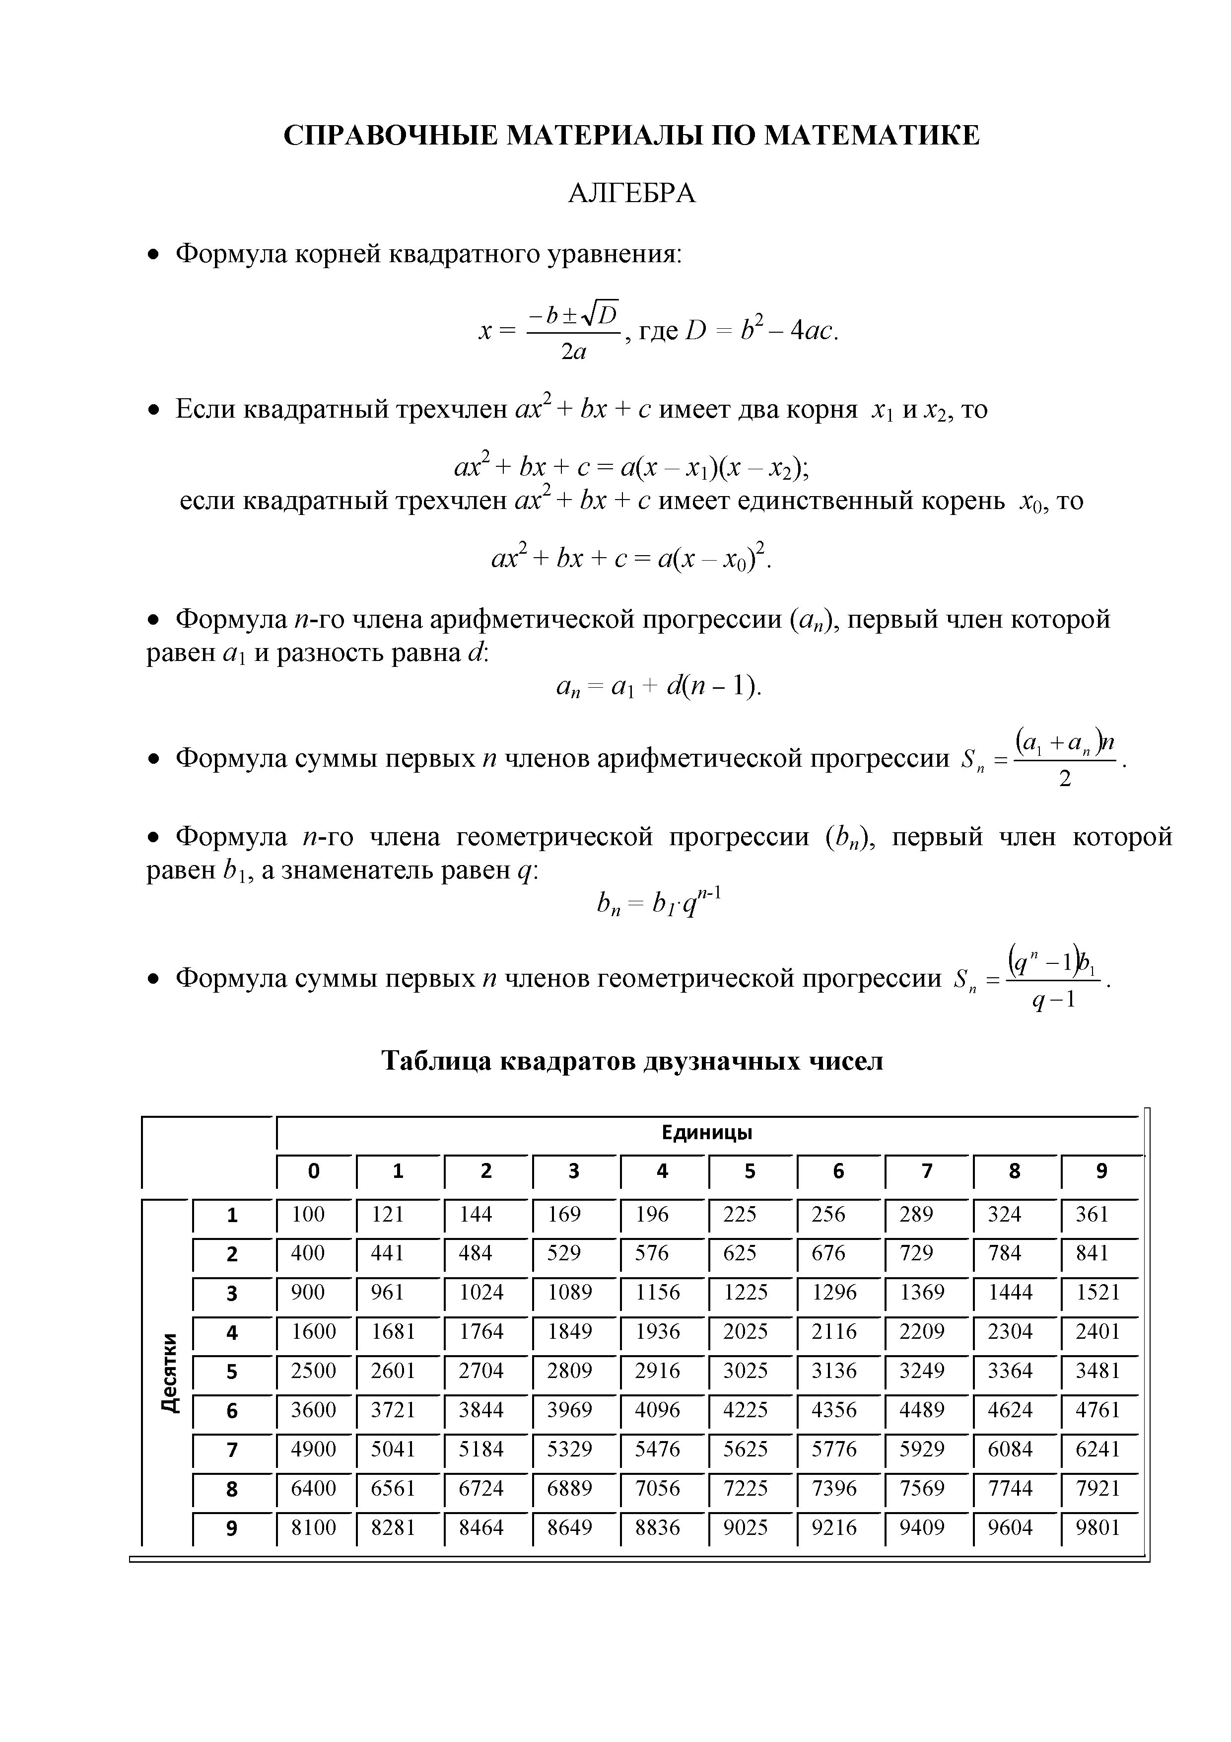
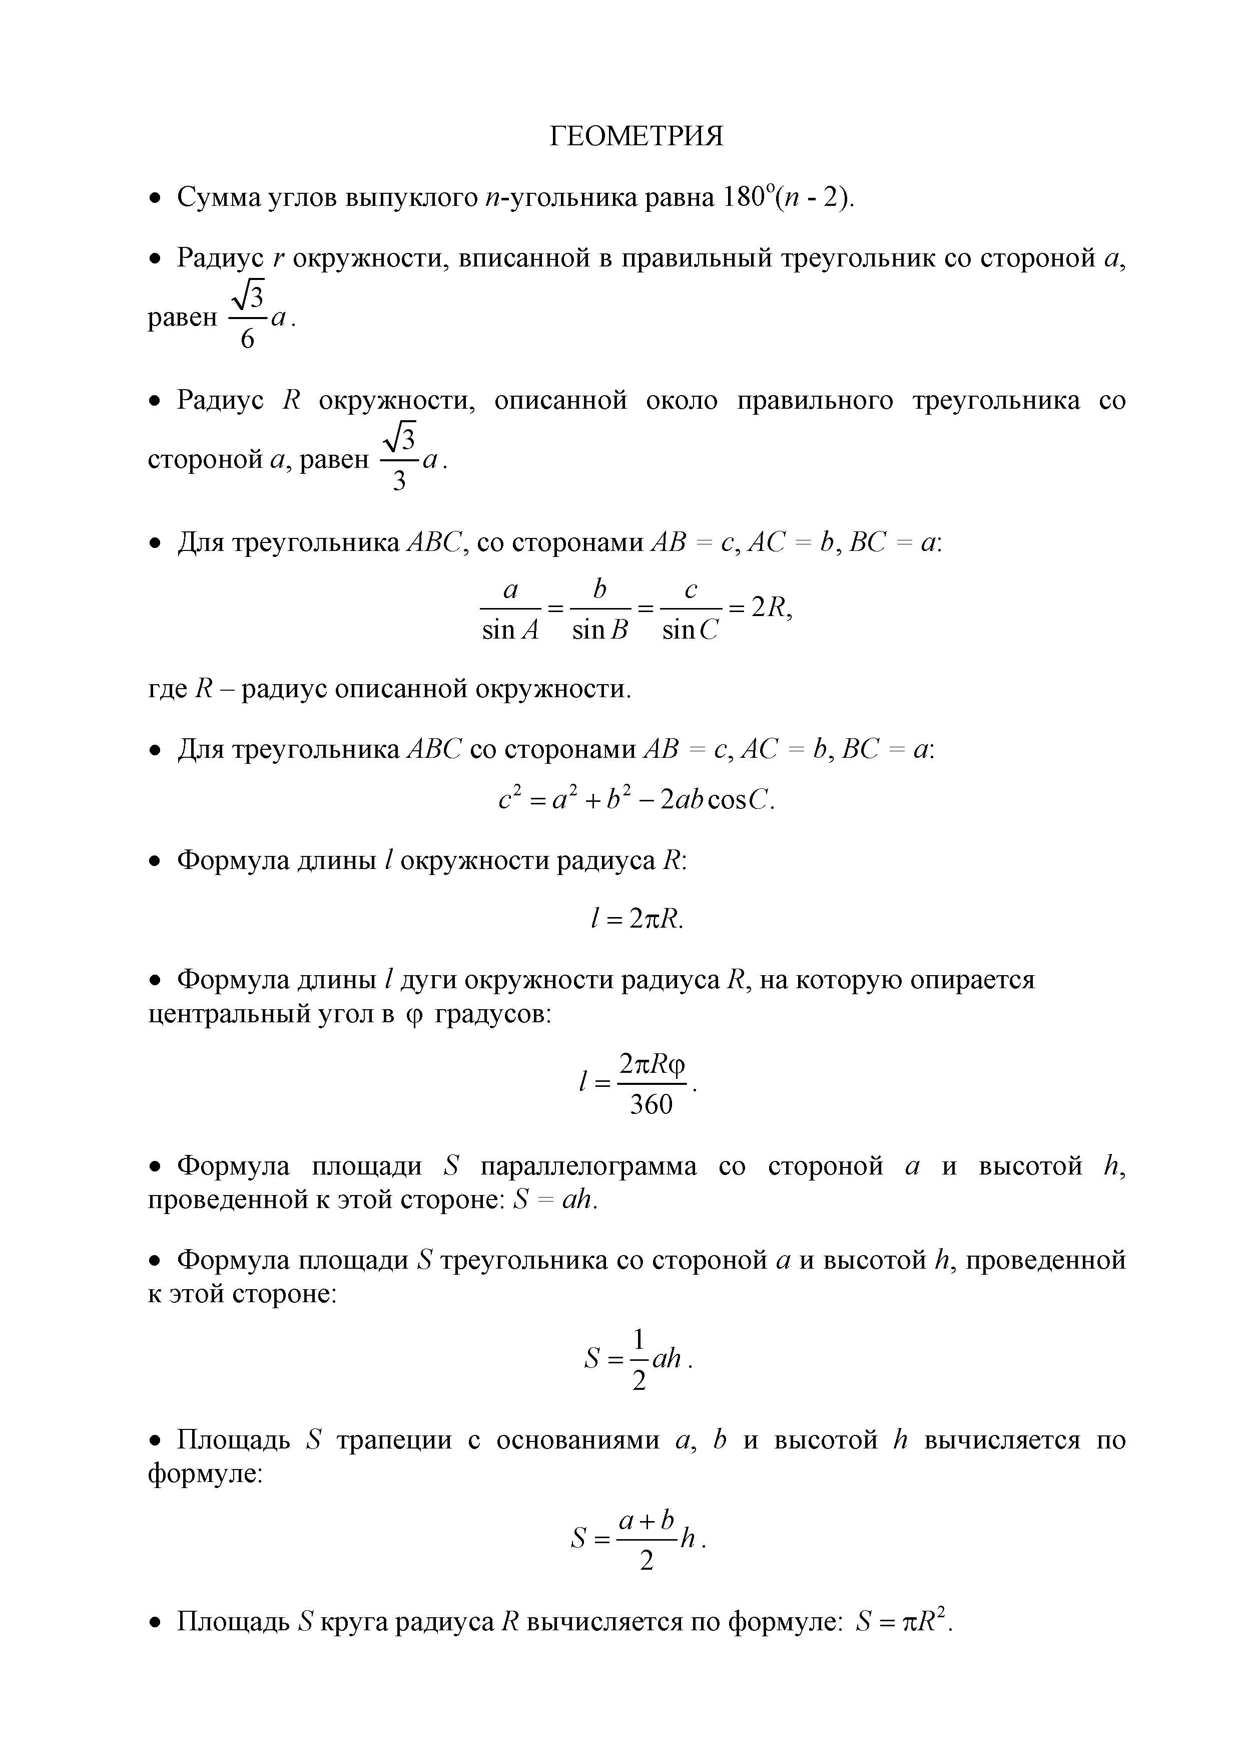
Желаем успеха!
Приложение 3
к приказу Департамента образования, культуры и спорта Чукотского автономного округа
от 22.04.2016 г. № 01-21/305

Инструкция
по процедуре проведения государственной итоговой аттестации
по русскому языку в форме ОГЭ

Член ГЭК получает экзаменационные материалы в день проведения экзамена у системного администратора пункта проведения экзаменов в 8.00 часов.
Член ГЭК доставляет экзаменационный материал в образовательную организацию за 40 минут до начала экзамена.
Экзамен начинается в 10.00 часов местного времени. Организатор в присутствии участников ОГЭ вскрывает экзаменационный пакет и проводит инструктаж. «Чистое» время экзамена – 3 часа 55 мин (235 минут) без учета времени, затраченного на инструктаж.
В аудитории вместимостью в 15 посадочных мест во время проведения процедуры экзамена обязательно находятся ответственный организатор и организатор в аудитории.
Каждая аудитория для проведения письменной части экзамена (изложение) должна быть оснащена магнитофоном или персональным компьютером, обеспечивающим качественное воспроизведение аудиозаписей.
Записанный на электронном носителе текст изложения доставляется в аудиторию, упакованный в спецпакет за 1 час до начала экзамена. Системный администратор обязан скопировать звуковой файл на компьютер или вставить диск в магнитофон и проверить качество записи.
Каждому участнику ОГЭ выдается экзаменационный материал и комплект бланков, включающий бланки ответов № 1 и № 2, а также чистые листы формата А-4 со штампом ОУ – ППЭ для черновиков из расчета 2 листа на каждого участника экзамена. При необходимости участник экзамена может получить дополнительный бланк ответов № 2.
После проведения инструктажа организатор записывает на доске время начала и окончания экзамена.
Выпускники приступают к выполнению работы.
Участникам экзамена можно пользоваться орфографическими словарями.
Одновременно покинуть аудиторию может один человек.
По окончании экзамена выпускники сдают работы организатору. При досрочном выполнении работы выпускник сдает её организатору и выходит из аудитории.
Материалы экзамена собираются и опечатываются в полном соответствии с инструкцией для организаторов в аудитории и передаются руководителю пункта проведения экзамена.

Приложение 4
к приказу Департамента образования, культуры и спорта Чукотского автономного округа
от 22.04.2016 г. № 01-21/305

Инструкция по организации работы с аудиозаписями при проведении государственной итоговой аттестации по русскому языку в форме ОГЭ

В соответствии со «Спецификацией контрольных измерительных материалов для проведения в 2016 году государственной итоговой аттестации по русскому языку обучающихся, освоивших основные общеобразовательные программы основного общего образования» на написание сжатого изложения, включая прослушивание исходного текста, отводится 90 минут.
Экзаменуемым предоставляется возможность прослушать исходный текст для написания сжатого изложения 2 раза. По окончании первого прослушивания экзаменуемым даётся время на осмысление услышанного текста, после чего они прослушивают текст повторно. После второго прослушивания текста экзаменуемые пересказывают его сжато в письменной форме.
В 2016 году в комплект экзаменационных материалов для проведения государственной итоговой аттестации по русскому языку обучающихся, освоивших основные общеобразовательные программы основного общего образования, входит цифровая аудиозапись исходного текста для написания сжатого изложения. Запись выполнена в специализированной студии профессиональным исполнителем.
Рекомендуемый порядок воспроизведения аудиозаписи исходного текста для написания сжатого изложения представлен в таблице.

№ п/п | Действия организатора и экзаменуемых | Примерное время
1. | Организатор включает воспроизведение аудиозаписи.  Экзаменуемые прослушивают исходный текст, делая записи в черновике. | 2,5 – 3 минуты  (в соответствии с длительностью аудиозаписи)
2. | Организатор по окончании воспроизведения текста останавливает устройство воспроизведения и готовит его к повторному включению.  Экзаменуемые работают с черновиками. | 3 – 4 минуты
3. | Организатор повторно включает воспроизведение аудиозаписи.  Экзаменуемые прослушивают исходный текст, делая записи в черновике. | 2,5 – 3 минуты  (в соответствии с длительностью аудиозаписи)
4. | Организатор по окончании воспроизведения текста останавливает устройство воспроизведения и сообщает о начале написания изложения и о возможности пользоваться словарём.  Экзаменуемые приступают к написанию изложения.

Приложение 5
к приказу Департамента образования, культуры и спорта Чукотского автономного округа
от 22.04.2016 г. № 01-21/305

Инструкция
по выполнению заданий по русскому языку при проведении
государственной итоговой аттестации в форме ОГЭ

Уважаемый участник экзамена!

Экзаменационная работа состоит из трёх частей, включающих в себя 15 заданий.
На выполнение экзаменационной работы по русскому языку отводится 3 часа 55 минут (235 минут).
Часть 1 включает в себя одно задание и представляет собой небольшую письменную работу по прослушанному тексту (сжатое изложение). Исходный текст для сжатого изложения прослушивается 2 раза.
Это задание выполняется на бланке ответов № 2.
Часть 2 состоит из 13 заданий (2-14). Задания части 2 выполняются на основе прочитанного текста.
Ответ к заданиям 2 и 3 запишите в бланк ответов № 1 в виде одной цифры, которая соответствует номеру правильного ответа.
Ответами к заданиям 4-14 являются слово (словосочетание), число или последовательность цифр. Ответ запишите в поле ответа в тексте работы, а затем перенесите в бланк ответов № 1.
Задание части 3 выполняется на основе того же текста, который Вы читали, работая над заданиями части 2.
Приступая к части 3 работы, выберите одно из трёх предложенных заданий (15.1, 15.2 или 15.3) и дайте письменный развёрнутый аргументированный ответ.
Это задание выполняется на бланке ответов № 2.
На экзамене разрешено пользоваться орфографическим словарём.
При выполнении заданий можно пользоваться черновиком. Записи в черновике не учитываются при оценивании работы.
Баллы, полученные Вами за выполненные задания, суммируются. Постарайтесь выполнить как можно больше заданий и набрать наибольшее количество баллов.

Желаем успеха!

Приложение 6
к приказу Департамента образования, культуры и спорта Чукотского автономного округа
от 22.04.2016 г. № 01-21/305

Инструкция
по процедуре проведения государственной итоговой аттестации
по английскому языку в форме ОГЭ

Член ГЭК получает экзаменационные материалы в день проведения экзамена у системного администратора пункта проведения экзаменов в 8.00 часов.
Член ГЭК доставляет экзаменационный материал в общеобразовательную организацию за 40 минут до начала экзамена.
Организатором и помощником организатора в аудитории могут быть учителя по любому предмету, кроме английского языка.
Экзамен начинается в 10.00 часов местного времени. Организатор в присутствии выпускников вскрывает экзаменационный пакет и проводит инструктаж.
В аудитории вместимостью в 15 посадочных мест во время проведения процедуры экзамена обязательно находятся ответственный организатор и организатор в аудитории.
Каждому участнику экзамена выдается экзаменационный материал и комплект бланков, включающий бланк ответов № 1, бланк ответов № 2, а также чистые листы формата А-4 со штампом ОУ – ППЭ для черновиков из расчёта 2 листа на каждого участника экзамена. При необходимости участник экзамена может получить дополнительный бланк ответов №2.
Экзаменационная работа по английскому языку состоит из двух частей (письменной и устной) и включает всего 36 заданий.
Письменная часть состоит из 4 разделов и включает 33 задания.
Рекомендуемое время выполнения заданий отдельных разделов:
Раздел 1 – «Аудирование» (30 минут)
Раздел 2 – «Чтение» (30 минут)
Раздел 3 – «Грамматика и лексика» (30 минут)
Раздел 4 – «Письмо» (30 минут)
На выполнение письменной части всего отводится – 2 часа (120 минут.)
Устная часть состоит из трех заданий: чтение вслух небольшого текста научно-популярного характера; участие в условном диалоге-расспросе (ответы на заданные вопросы); тематическое монологическое высказывание с вербальной опорой в тексте задания.
Время устного ответа составляет 15 минут на одного отвечающего.

Процедура проведения письменной части экзамена
(аудирование, чтение, лексико-грамматический тест, письмо)

Каждая аудитория для проведения письменной части экзамена должна быть оснащена магнитофоном или персональным компьютером, обеспечивающим качественное воспроизведение аудиозаписей.
После проведения инструктажа и ознакомления учащихся с инструкцией по выполнению работы, которая находится в КИМе, организатор записывает на доске время начала и окончания экзамена.
Выпускники приступают к выполнению работы.
Одновременно покинуть аудиторию может один человек.
По окончании экзамена выпускники сдают работы организатору. При досрочном выполнении работы выпускник сдает её организатору и выходит из аудитории.
Материалы экзамена собираются и опечатываются в полном соответствии с инструкцией для организаторов в аудитории и передаются руководителю пункта проведения экзамена.

Процедура проведения устной части экзамена

- Устная часть экзамена включает в себя 3 задания:
а) Задание 1 предусматривает чтение вслух небольшого текста. Время на подготовку - 1,5 минуты. Время выполнения задания - 2 минуты.
б) В задании 2 предлагается принять участие в условном диалоге-расспросе, состоящем из 6 вопросов. Время ответа на каждый вопрос не более 40 секунд.
в) В задании 3 необходимо построить связное монологическое высказывание на определённую тему с опорой на план. Время на подготовку - 1,5 минуты. Время выполнения задания - 2 минуты.
- Общее время ответа одного участника (включая время на подготовку) - не более 15 минут. Каждое последующее задание выполняется после окончания выполнения предыдущего задания. Всё время ответа ведётся аудиозапись.
- Для проведения устной части экзаменов используется два типа аудиторий:
а) аудитория ожидания, в которой участники ожидают своей очереди сдачи экзамена, дополнительное оборудование для аудиторий не требуется;
б) аудитория проведения, в которой проводится инструктаж участников, выдаются экзаменационные материалы участникам и в которой участники отвечают на задания контрольных измерительных материалов (далее - КИМ). В аудитории проведения должны быть подготовлены средства аудиозаписи и воспроизведения аудиозаписей.
- В день проведения устной части экзамена в ППЭ должен присутствовать технический специалист. В аудиториях ожидания и проведения должно присутствовать не менее 2 организаторов в каждой аудитории.
- Каждого участника должен сопровождать один из организаторов аудитории проведения. Данный организатор осуществляет аудиозапись ответа участника, воспроизведение аудиозаписи второго задания и контроль времени подготовки к заданиям и времени выполнения заданий.
- В один день экзамена рекомендуется использовать один вариант КИМ.
- Участники экзамена приглашаются в аудиторию ожидания и находятся в ней до приглашения для сдачи экзамена в аудитории проведения.
- Организаторы переводят участников из аудитории ожидания в аудитории проведения группами в соответствии с количеством рабочих мест в аудиториях проведения (при наличии средств аудиоизоляции и наушников для воспроизведения аудиозаписей вопросов в аудитории допускается нахождение до двух участников). Следующая группа участников заходит в аудиторию проведения только после того, как сдачу экзамена завершили все участники из предыдущей группы (рекомендуется чтобы через одно рабочее место в аудитории проведения за день смогли пройти максимум 4 участника ОГЭ).
9. Организатор в аудитории проведения проводит инструктаж участников о порядке сдачи экзамена и порядке заполнения бланков.
10. Организатор, сопровождающий участника, в аудитории проведения выдает участнику конверт с экзаменационными материалами, включающий КИМ, бланк № 1 и бланк № 2.
- Участник вносит регистрационные сведения в бланк №1, вносит (самостоятельно или с помощью организатора) в область ответов бланка №2 свой номер КИМ (указан на бланке №1 и №2).
- Организатор, сопровождающий участника, объявляет начало экзамена, включает аудиозапись и засекает время выполнения экзамена. Для записи аудиозаписи ответов участников можно использовать диктофон, компьютерные программы и т.д.
- При сдаче экзамена организатор предупреждает участника о том, что при выполнении задания 2 отвечать на вопрос необходимо сразу после его прослушивания, затем слушать следующий вопрос и отвечать. Следует сообщить участнику о том, что время на подготовку к ответу на вопросы задания 2 не предусматривается. По завершении инструктажа о порядке выполнения задания 2 организатор, сопровождающий участника, осуществляет контроль времени подготовки к заданиям и контроль времени выполнения заданий. В случае если время подготовки к заданию или время ответа на задание истекло, то организатор должен сообщить об этом участнику.
- Прежде чем приступить к ответам на вопросы участник проговаривает на русском языке в средство аудиозаписи свой номер КИМ русском языке.
- Перед ответом на каждое задание участник произносит номер задания на русском языке.
- После завершения выполнения 1-го задания, организатор, сопровождающий участника, должен включить воспроизведение аудиозаписи 2-го задания.
- Участник последовательно слушает и отвечает на каждый вопрос в аудиозаписи, а затем приступает к подготовке и выполнению 3-го задания.
- По истечении 15-ти минут организатор, сопровождающий участника, объявляет о завершении экзамена и выключает аудиозапись ответа.
- Организатор, сопровождающий участника, сохраняет аудиозапись ответа участника под определенным кодом - номером КИМ, указанным на КИМ участника. Затем организатор в аудитории осуществляет сбор бланков №1, №2 и КИМ.
- Организатор, сопровождающий участника, и участник расписываются в ведомости проведения экзамена.
- После того как все участники в группе в аудитории проведения закончили выполнение работы, в аудиторию проведения из аудитории ожидания приглашается новая группа участников.
- По окончании сдачи экзамена всеми участниками аудиозаписи с ответами собираются техническим специалистом в каталоги поаудиторно, и направляются в РЦОИ для проведения экспертизы ответов.
Инструкция по проведению устной части экзамена для организатора, сопровождающего участника

- В начале устной части экзамена выдать участнику комплект экзаменационных материалов, включающий КИМ, бланк № 1 и бланк № 2.
- После выдачи комплекта экзаменационных материалов:
а) объявить о начале экзамена;
б) зафиксировать время начала экзамена;
в) включить аудиозапись;
г) сообщить участнику о необходимости произнести номер КИМ;
д) засечь время выполнения экзамена (15 минут).
- При сдаче экзамена осуществить контроль времени подготовки к заданиям и контроль времени выполнения заданий:
а) Задание 1: Время на подготовку —1,5 минуты. Время выполнения задания — 2 минуты.
б) Задание 2: Время на подготовку отсутствует. Время ответа на каждый вопрос не более 40 секунд.
в) Задание 3: Время на подготовку - 1,5 минуты. Время выполнения задания - 2 минуты.
- В случае если время подготовки к заданию истекло, то сообщить об этом участнику.
- В случае если истекло время ответа на задание, то прервать ответ участника.
- После завершения выполнения 1-го задания предупредить участника о том, что при выполнении задания 2 отвечать на вопрос необходимо сразу после его прослушивания, затем слушать следующий вопрос и отвечать. Сообщить участнику о том, что время на подготовку к ответу на вопросы задания 2 не предусматривается. По завершении инструктажа о порядке выполнения задания 2 включить воспроизведение аудиозаписи вопросов 2-го задания.
- По истечении 15-ти минут:
а) объявить о завершении экзамена;
б) выключить аудиозапись ответа;
в) зафиксировать время окончания экзамена.
- Сохранить аудиозапись ответа участника под определенным кодом - номером КИМ.
- Совместно с участником расписаться в ведомости проведения экзамена.

Приложение 7
к приказу Департамента образования, культуры и спорта Чукотского автономного округа
от 22.04.2016 г. № 01-21/305

Инструкция
по выполнению заданий по английскому языку при проведении государственной итоговой аттестации в форме ОГЭ

Уважаемый участник экзамена!
Письменная часть экзаменационной работы по английскому языку состоит из четырёх разделов, включающих в себя 33 задания.
На выполнение заданий письменной части экзаменационной работы отводится 2 часа (120 минут).
В разделе 1 (задания по аудированию) предлагается прослушать несколько текстов и выполнить 8 заданий на понимание прослушанных текстов. Рекомендуемое время на выполнение заданий данного раздела - 30 минут.
Раздел 2 (задания по чтению) содержит 9 заданий на понимание прочитанных текстов. Рекомендуемое время на выполнение заданий раздела - 30 минут.
Раздел 3 (задания по грамматике и лексике) состоит из 15 заданий. Рекомендуемое время на выполнение заданий раздела - 30 минут.
Ответы к заданиям 1, 2, 9 записываются в виде последовательности цифр. Эту последовательность цифр запишите в поле ответа в тексте работы, а затем перенесите в бланк ответов № 1.
Ответы к заданиям 3-8 и 10-17 записываются в виде одной цифры, которая соответствует номеру правильного ответа. Эту цифру запишите в поле ответа в тексте работы, а затем перенесите в бланк ответов № 1.
Ответы к заданиям 18-32 записываются в виде слова (нескольких слов). Ответ запишите в поле ответа в тексте работы, а затем перенесите в бланк ответов № 1.
В разделе 4 (задание по письму) дано 1 задание, предлагающее написать личное письмо. Задание выполняется на бланке ответов № 2. Рекомендуемое время на выполнение задания - 30 минут.
При выполнении заданий можно пользоваться черновиком. Записи в черновике не учитываются при оценивании работы.
Баллы, полученные Вами за выполненные задания, суммируются. Постарайтесь выполнить как можно больше заданий и набрать наибольшее количество баллов.
Устная часть КИМ ОГЭ по английскому языку включает в себя 3 задания.
Задание 1 предусматривает чтение вслух небольшого текста научно- популярного характера. Время на подготовку - 1,5 минуты.
В задании 2 предлагается принять участие в условном диалоге- расспросе: ответить на шесть услышанных в аудиозаписи вопросов телефонного опроса.
В задании 3 необходимо построить связное монологическое высказывание на определённую тему с опорой на план. Время на подготовку - 1,5 минуты.
Общее время ответа одного участника ОГЭ (включая время на подготовку) - 15 минут. Каждое последующее задание выдаётся после окончания выполнения предыдущего задания. Всё время ответа ведётся аудиозапись. Постарайтесь полностью выполнить поставленные задачи, говорить ясно и чётко, не отходить от темы и следовать предложенному плану ответа. Так Вы сможете набрать наибольшее количество баллов.
Желаем успеха!
Приложение 8
к приказу Департамента образования, культуры и спорта Чукотского автономного округа
от 22.04.2016 г. № 01-21/305

Инструкция
по процедуре проведения государственной итоговой аттестации
по физике в форме ОГЭ

Член ГЭК получает экзаменационные материалы в день проведения экзамена у системного администратора пункта проведения экзаменов в 8.00 часов.
Член ГЭК доставляет экзаменационный материал в общеобразовательную организацию за 40 минут до начала экзамена.
Экзамен начинается в 10.00 часов местного времени. Организатор в присутствии выпускников вскрывает экзаменационный пакет и проводит инструктаж. «Чистое» время экзамена – 3 часа (180 минут) без учета времени, затраченного на инструктаж.
Экзаменационная работа по физике состоит из двух частей и включает всего 26 заданий.

С 2016 г. для предмета Физика предоставляется Дополнительный бланк ответов №2. Данный бланк необходим при выполнении практического задания, так как данное задание предполагает наличие лабораторных условий и необходимого оборудования: мензурки, динамометры, резисторы. В зависимости от погрешности оборудования ответ на одно и то же задание КИМ может быть разным у двух участников по причине разных погрешностей используемого оборудования при решении задачи. Эксперт на региональном уровне должен это учитывать при проверке развернутых ответов. Данный бланк содержит таблицу с измеряемыми величинами, а также допустимые показатели погрешности, влияющие на результат. Ниже представлен образец указанного бланка, а также даны объяснения к имеющимся на бланке символам:
- V - объём;
- С - допустимое отклонение в измерениях;
- Н - ньютон, единица измерения силы в системе СИ;
- т - масса;
- г - грамм, единица измерения массы;
- Н/м - ньютон на метр, единица измерения жёсткости;
- В - вольт, единица измерения напряжения;
- А - ампер, единица измерения силы тока;
- К - сопротивление;
- Ом - ом, единица измерения сопротивления;
Данный бланк будет предоставлен как дополнительный материал по предмету «Физика», и должен быть встроен в качестве дополнительного материала при встраивании КИМ в станцию печати.

Контрольные измерительные материалы ОГЭ по физике содержат экспериментальное задание (№23), которое выполняется участниками ОГЭ с использованием реального лабораторного оборудования. Поэтому экзамен проводится в кабинетах физики, в которых должен быть противопожарный инвентарь и медицинская аптечка. Типовое электрооборудование кабинета физики должно обеспечивать лабораторные столы переменным напряжением с действующим значением 36-42В. При необходимости можно использовать другие кабинеты, отвечающие требованиям безопасного труда при выполнении экспериментальных заданий экзаменационной работы. В этом случае используются батарейные источники электрического тока.

Подготовка к проведению экзамена
Критерии проверки экспериментальных заданий требуют использования в рамках ОГЭ стандартизованного лабораторного оборудования. Перечень комплектов оборудования для выполнения экспериментальных заданий составлен на основе типовых наборов для фронтальных работ по физике (торговая марка «Ь- микро»), которые поставлялись в образовательные организации в рамках национального проекта «Образование», а также на основе новых специально разработанных комплектов «ГИА-лаборатория». Состав этих наборов/комплектов отвечает требованиям надежности и требованиям к конструированию экспериментальных заданий банка экзаменационных заданий ОГЭ, а при использовании в учебном процессе обеспечивает формирование экспериментальных умений в рамках требований ФГОС. Номера и описание оборудования, входящего в комплекты, приведены в Приложении 1 «Перечень комплектов оборудования».
Комплекты лабораторного оборудования для выполнения экспериментальных заданий формируются заблаговременно, до проведения экзамена. Для подготовки лабораторного оборудования в пункты проведения за 1-2 дня до экзамена сообщаются номера комплектов оборудования, которые будут использоваться на экзамене.
Заблаговременную подготовку аудитории к экзамену осуществляет специалист по физике. В Приложении 2 приведено примерное руководство для специалиста по физике, осуществляющего подготовку аудитории к проведению ОГЭ по физике. При отсутствии в пунктах проведения экзамена каких-либо приборов и материалов оборудование может быть заменено на аналогичное с другими характеристиками.
При замене какого-либо элемента оборудования на аналогичное с другими характеристиками специалистом по подготовке аудитории используется для фиксации изменений таблица «Характеристика комплектов оборудования», которая передается специалисту по проведению инструктажа и работе с лабораторным оборудованием в процессе экзамена.

Проведение экспериментально части экзамена

На экзамене присутствует специалист по физике, который обеспечивает экзаменуемых комплектами оборудования для выполнения экспериментальных заданий, проводит перед экзаменом инструктаж по технике безопасности и следит за соблюдением правил безопасного труда во время работы участников экзамена с лабораторным оборудованием. Примерная инструкция по технике безопасности приведена в Приложении 3. В случае нарушения экзаменуемым правил безопасного труда при выполнении экспериментального задания данный специалист делает соответствующие замечания участнику экзамена. Примерная инструкция для специалиста по проведению инструктажа и обеспечению лабораторных работ приведена в Приложении 4.
Внимание! В целях обеспечения объективного оценивания выполнения экспериментальных заданий участниками ОГЭ в случае замены оборудования на аналогичное с другими характеристиками необходимо довести до сведения экспертов предметной комиссии, осуществляющих проверку выполнения заданий, описание характеристик реально используемого на экзамене оборудования. Для этого используется специальный Дополнительный бланк ответов №2, который заполняется на основании таблицы «Характеристика комплектов оборудования» и отражает все необходимые изменения в индивидуальном комплекте оборудования участника экзамена. Дополнительные бланки ответов №2 вкладываются в конверты с экзаменационными работами и передаются экспертам при проверке заданий с развёрнутым ответом. Форма дополнительного бланка ответов №2 по физике приведена в Приложении 5.

Проверка выполнения экспериментальной части экзамена

Проверку заданий с развёрнутыми ответами осуществляют эксперты предметной комиссии, которые являются специалистами-предметниками и прошли специальную подготовку для проверки экзаменационных работ ОГЭ. Задания с развёрнутым ответом, включая экспериментальные задания, проверяются в соответствии с предложенными критериями оценивания. При этом при оценивании выполнения экспериментальных заданий учитываются те изменения, которые могли быть внесены в критерии оценивания в результате изменений характеристик оборудования.

Перечень комплектов оборудования

Перечень комплектов оборудования для проведения экспериментальных заданий составлен на основе типовых наборов для фронтальных работ по физике, а также на основе новых специально разработанных комплектов оборудования «ГИА-ЛАБОРАТОРИЯ».

Внимание! При замене каких-либо элементов оборудования на аналогичные с другими характеристиками необходимо внести соответствующие изменения в перечень комплектов перед проведением экзамена и в образцы выполнения экспериментальных заданий каждого варианта перед проверкой экзаменационных работ экспертами. Например, это относится к сельским малочисленным школам, в которых при проведении экзамена используются специальные фронтальные наборы.

Наборы лабораторные | Комплект «ГИА-лаборатория»
Комплект № 1
- весы рычажные с набором гирь  - измерительный цилиндр (мензурка) с пределом измерения 100 мл, С = 1 мл  - стакан с водой  - цилиндр стальной на нити  V = 20 см³, m = 156 г, обозначить № 1  - цилиндр латунный на нити  V = 20 см³, m = 170 г, обозначить № 2 | - весы электронные  - измерительный цилиндр (мензурка) с пределом измерения 250 мл, C = 2 мл  - стакан с водой  - цилиндр стальной на нити  V = 26 см³, m = 196 г, обозначить № 1  - цилиндр алюминиевый на нити  V = 26 см³, m = 70,2 г, обозначить № 2
Комплект № 2
- динамометр с пределом измерения 4 Н (С = 0,1 Н)  - стакан с водой  - цилиндр стальной на нити  V = 20 см³, m = 156 г, обозначить № 1  - цилиндр латунный на нити  V = 20 см³, m = 170 г, обозначить № 2 | - динамометр с пределом измерения 1 Н (С = 0,02 Н)  - стакан с водой  - пластиковый цилиндр на нити  V = 56 см³, m = 66 г, обозначить  № 1  - цилиндр алюминиевый на нити  V = 36 см³, m = 99 г, обозначить  № 2
Комплект № 3
- штатив лабораторный с муфтой и лапкой  - пружина жесткостью (40±1) Н/м  - 3 груза массой по (100±2) г  - динамометр школьный с пределом измерения 4 Н (С = 0,1 Н)  - линейка длиной 200–300 мм с миллиметровыми делениями | - штатив лабораторный с муфтой и лапкой  - пружина жесткостью (50±2) Н/м  - 3 груза массой по (100±2) г  - динамометр школьный с пределом измерения 5 Н (С = 0,1 Н)  - линейка длиной 300 мм с миллиметровыми делениями
Комплект № 4
- каретка с крючком на нити  m = 100 г  - 3 груза массой по (100±2) г  - динамометр школьный с пределом измерения 4 Н (С = 0,1 Н)  - направляющая (коэффициент трения каретки по направляющей приблизительно 0,2) | - брусок с крючком на нити m = 50 г  - 3 груза массой по (100±2) г  - динамометр школьный с пределом измерения 1 Н (С = 0,02 Н)  - направляющая (коэффициент трения бруска по направляющей приблизительно 0,2)
Комплект № 5
- источник питания постоянного тока 4,5 В  - вольтметр 0–6 В, С = 0,2 В  - амперметр 0–2 А, С = 0,1 А  - переменный резистор (реостат),  сопротивлением 10 Ом  - резистор, R₁ = 12 Ом, обозначаемый R1  - резистор, R₂ = 6 Ом, обозначаемый R2  - соединительные провода, 8 шт.  - ключ  - рабочее поле | - источник питания постоянного тока 5,4 В  - вольтметр двухпредельный: предел измерения 3 В, С = 0,1 В; предел измерения 6 В, С = 0,2 В  - амперметр двухпредельный: предел измерения 3 А, С = 0,1 А; предел измерения 0,6 А, С = 0,02 А  - переменный резистор (реостат),  сопротивлением 10 Ом  - резистор R₅ = 8,2 Ом, обозначить R1  - резистор, R₃ = 4,7 Ом, обозначить R2  - соединительные провода, 8 шт.  - ключ  - рабочее поле
Комплект № 6
- собирающая линза, фокусное расстояние F₁ = 60 мм, обозначить Л1  - линейка длиной 200–300 мм с миллиметровыми делениями  - экран  - рабочее поле  - источник питания постоянного тока 4,5 В  - соединительные провода  - ключ  - лампа на подставке | - собирающая линза, фокусное расстояние F₁ = (97±5) мм, обозначить Л1  - линейка длиной 300 мм с миллиметровыми делениями  - экран  - направляющая (оптическая скамья)  - держатель для экрана  - источник питания постоянного тока 5,4 В  - соединительные провода  - ключ  - лампа на держателе  - слайд «модель предмета»
Комплект № 7
- штатив с муфтой и лапкой  - метровая линейка (погрешность 5 мм)  - шарик с прикрепленной к нему нитью длиной 110 см  - часы с секундной стрелкой (или секундомер) | - штатив с муфтой и лапкой  - специальная мерная лента с отверстием или нить  - груз массой (100±2) г  - электронный секундомер (со специальным модулем, обеспечивающим работу секундомера без датчиков)
Комплект № 8
- штатив с муфтой  - рычаг  - блок подвижный  - блок неподвижный  - нить  - 3 груза массой по (100±2) г  - динамометр школьный с пределом измерения 4 Н (С = 0,1 Н)  - линейка длиной 200–300 мм с миллиметровыми делениями | - штатив с муфтой  - рычаг  - блок подвижный  - блок неподвижный  - нить  - 3 груза массой по (100±2) г  - динамометр школьный с пределом измерения 5 Н (С = 0,1 Н)  - линейка длиной 300 мм с миллиметровыми делениями
Каждый комплект сформирован для выполнения задания одним экзаменуемым.

Примерное руководство для специалистов по физике по подготовке аудитории для проведения ОГЭ

- Контрольные измерительные материалы ОГЭ по физике содержат экспериментальное задание (№23), которое выполняется с использованием реального лабораторного оборудования. Общий перечень комплектов оборудования, используемых во все дни проведения экзамена, приведён в Приложении 1.
- Число комплектов оборудования для каждого дня проведения экзамена готовится исходя из численности участников экзамена с некоторым превышением числа комплектов.
- Комплекты лабораторного оборудования для выполнения экспериментальных заданий формируются заблаговременно, за один-два дня до проведения экзамена. Для этого необходимо получить у уполномоченных специалистов РЦОИ информацию о комплектах, которые планируются к использованию в день проведения экзамена. При замене какого-либо элемента оборудования на аналогичное с другими характеристиками необходимо внести соответствующие изменения в бланк «Характеристика комплектов оборудования».
- Каждый комплект оборудования должен быть помещён в собственный лоток. Цилиндры из комплектов №1 и №2 и резисторы из комплекта №5 должны иметь обозначения, соответствующие перечню оборудования. На каждом лотке с оборудованием указывается номер, состоящий из номера комплекта и буквы (от А до D для всех комплектов, кроме комплекта №5 и от А до H для комплекта №5). Необходимо проверить работоспособность комплектов оборудования по электричеству и оптике!
- После проверки работоспособности всех приготовленных для проведения экзамена комплектов оборудования заполняется бланк «Характеристика комплектов оборудования». Если комплект оборудования используется в стандартной комплектации, то в третьем столбце записывается «Изменений нет». Если же используются какие-либо измерительные приборы или оборудование с другими характеристиками, то в третьем столбце таблицы записываются соответствующие характеристики приборов и оборудования. Пример заполнения бланка приведён ниже.
Характеристика комплектов оборудования
Сведения о ППЭ ____

№ комплекта | Состав комплекта | Изменений нет/ Внесены изменения (указать какие)
1А | - весы рычажные с набором гирь  - измерительный цилиндр (мензурка) с пределом измерения 100 мл,  С = 1мл  - стакан с водой  - цилиндр стальной на нити  V = 20 см³, m = 156 г, обозначенный №1  - цилиндр латунный на нити  V = 20 см³, m = 170 г, обозначенный №2 | - измерительный цилиндр (мензурка) с пределом измерения 250 мл, С = 2 мл  5) цилиндр алюминиевый на нити  V = 36 см³, m = 100 г, обозначенный №2
1В | - весы рычажные с набором гирь  - измерительный цилиндр (мензурка) с пределом измерения 100 мл,  С = 1мл  - стакан с водой  - цилиндр стальной на нити  V = 20 см³, m = 156 г, обозначенный №1  - цилиндр латунный на нити  V = 20 см³, m = 170 г, обозначенный №2 | Изменений нет
1С | … | …
- Таблица «Характеристика комплектов оборудования» должна быть подготовлена для передачи специалисту по физике, участвующему в проведении экзамена. На основании таблицы «Характеристика комплектов оборудования» в ходе экзамена вносятся данные в Дополнительные бланки ответов №2 каждого учащегося.

Инстукция

по правилам безопасности труда для учащихся
при проведении экзамена в кабинете физики

- Будьте внимательны и дисциплинированны, точно выполняйте указания организатора экзамена.
- Не приступайте к выполнению работы без разрешения организатора экзамена.
- Размещайте приборы, материалы, оборудование на своем рабочем месте таким образом, чтобы исключить их падение или опрокидывание.
- Перед выполнением работы внимательно изучите ее содержание и порядок выполнения.
- Для предотвращения падения стеклянные сосуды (пробирки, колбы) при проведении опытов осторожно закрепляйте в лапке штатива. При работе с приборами из стекла соблюдайте особую осторожность.
- При проведении опытов не допускайте предельных нагрузок измерительных приборов.
- При сборке экспериментальных установок используйте провода (с наконечниками и предохранительными чехлами) с прочной изоляцией без видимых повреждений. Запрещается пользоваться проводником с изношенной изоляцией.
- При сборке электрической цепи избегайте пересечения проводов.
- Источник тока к электрической цепи подключайте в последнюю очередь. Собранную цепь включайте только после проверки и с разрешения организатора экзамена.
- Не производите присоединения в цепях до отключения источника электропитания.
- Пользуйтесь инструментами с изолирующими ручками.
- По окончании работы отключите источник электропитания, после чего разберите электрическую цепь.
- Не уходите с рабочего места без разрешения организатора экзамена.
- Обнаружив неисправность в электрических устройствах, находящихся под напряжением, немедленно отключите источник электропитания и сообщите об этом организатору экзамена.

Примерная инструкция для специалиста по проведению инструктажа и обеспечению лабораторных работ ОГЭ по физике

За 30 мин до начала экзамена
Специалист по проведению инструктажа и обеспечению лабораторных работ ОГЭ по физике проверяет готовность аудитории к проведению экзамена: соблюдение условий безопасного труда, наличие комплектов оборудования и правильность заполнения таблицы «Характеристика комплектов оборудования».

В начале экзамена
После проведения организатором инструкции о ходе экзамена и заполнения экзаменуемыми регистрационных частей работ (бланков ответов), специалист проводит инструктаж по технике безопасности.

Инструктаж имеет целью ознакомить участников экзамена с требованиями правильной организации и содержания рабочего места при выполнении экспериментального задания экзаменационной работы, с безопасными методами работы и правилами пользования защитными средствами, с возможными опасными моментами и правилами поведения при их возникновении. Инструктаж должен быть кратким, содержать чёткие и конкретные указания и в необходимых случаях сопровождаться показом правильных и безопасных приёмов выполнения работы. Примерная инструкция приведена в Приложении 3. Проведение инструктажа по правилам безопасности труда должно быть отражено в журнале.
После выдачи экзаменуемым вариантов КИМ Специалист по проведению инструктажа и обеспечению лабораторных работ ставит на стол каждому участнику экзамена индивидуальный комплект оборудования в соответствии с заданием его варианта КИМ.
Участников экзамена просят внести номер комплекта в работу (бланк ответов).
- Вы получили комплект оборудования для выполнения экспериментального задания. Комплект обозначен цифрой и буквой.
Запишите на бланке ответов:
«Используется комплект №…»
Например: «Используется комплект №5С»
Специалист по физике собирает Дополнительные бланки ответов №2 с перечнем оборудования и вносит в них необходимые изменения в соответствии с данными таблицы «Характеристика комплектов оборудования» и передает бланки 2А организатору экзамена. Дополнительные бланки ответов №2 с перечнем оборудования обучающимся не возвращаются!
В процессе экзамена
Специалист по проведению инструктажа и обеспечению лабораторных работ следит за соблюдением экзаменуемыми правил безопасности труда. В случае нарушения экзаменуемым правил безопасного труда при выполнении экспериментального задания специалист делает соответствующие замечания участнику экзамена.
После окончания экзамена
Специалист по проведению инструктажа и обеспечению лабораторных работ следит за тем, чтобы в конверт с работами (бланками ответов) также содержал и Дополнительные бланки ответов №2 с указанием изменений в характеристиках оборудования.
После проведения экзамена специалист по проведению инструктажа обеспечению лабораторных работ убирает со столов комплекты оборудования.
Форма Дополнительного бланка ответов №2 для внесения изменений в характеристики оборудования
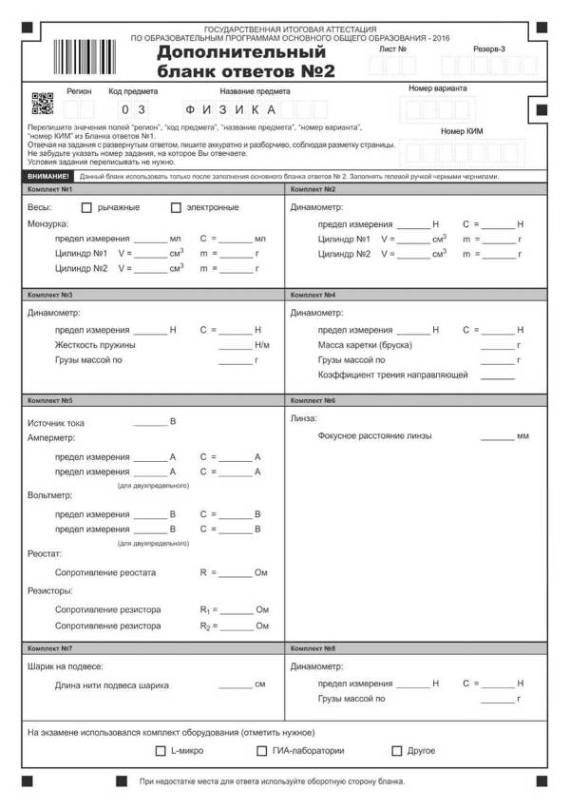
Пояснения по заполнению
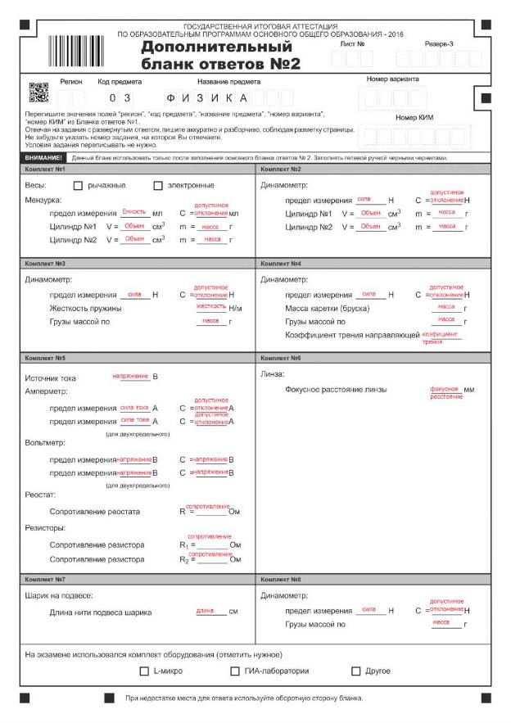
Приложение 9
к приказу Департамента образования, культуры и спорта Чукотского автономного округа
от 22.04.2016 г. № 01-21/305

Инструкция
по выполнению заданий по физике при проведении государственной итоговой аттестации в форме ОГЭ

Уважаемый участник экзамена!

Экзаменационная работа состоит из двух частей, включающих в себя 26 заданий. Часть 1 содержит 21 задание с кратким ответом и одно задание с развёрнутым ответом, часть 2 содержит четыре задания с развёрнутым ответом.
На выполнение экзаменационной работы по физике отводится 3 часа (180 минут).
Ответы к заданиям 2-5, 8, 11-14, 17, 18 и 20, 21 записываются в виде одной цифры, которая соответствует номеру правильного ответа. Эту цифру запишите в поле ответа в тексте работы, а затем перенесите в бланк ответов № 1.
Ответы к заданиям 1, 6, 9, 15, 19 записываются в виде последовательности цифр без пробелов, запятых и других дополнительных символов. Ответы к заданиям 7, 10 и 16 записываются в виде числа с учётом указанных в ответе единиц. Единицы измерения в ответе указывать не надо. Ответы запишите в поле ответа в тексте работы, а затем перенесите в бланк ответов № 1.
К заданиям 22-26 следует дать развёрнутый ответ. Задания выполняются на бланке ответов № 2. Задание 23 экспериментальное, и для его выполнения необходимо воспользоваться лабораторным оборудованием.
При вычислениях разрешается использовать непрограммируемый калькулятор.
При выполнении заданий можно пользоваться черновиком. Записи в черновике не учитываются при оценивании работы.
Баллы, полученные Вами за выполненные задания, суммируются. Постарайтесь выполнить как можно больше заданий и набрать наибольшее количество баллов.

Желаем успеха!

Приложение 10
к приказу Департамента образования, культуры и спорта Чукотского автономного округа
от 22.04.2016 г. № 01-21/305

Инструкция
по процедуре проведения государственной итоговой аттестации
по информатике и ИКТ в форме ОГЭ

Экзамен по информатике в форме ОГЭ проводится для обучающихся освоивших программы основного общего образования общеобразовательных организаций, именуемых в дальнейшем «участники ОГЭ».
ОГЭ по информатике состоит из трех частей:
часть 1 – 6 заданий – с выбором ответа;
часть 7 – 18 заданий – с кратким ответом;
часть 3 – 3 задания (19 – 20) – практические задания, которые необходимо выполнить на компьютере.
На выполнение экзаменационной работы по информатике отводится 2 часа 30 минут (150 мин).
Для проведения ОГЭ по информатике необходимо присвоить всем участникам индивидуальные коды (идентификаторы).
В аудиториях для проведения должны быть:
рабочие места (столы, парты) для выполнения частей 1 и 2;
компьютеры (по количеству участников плюс один резервный) для выполнения части 3.
Возможны два варианта проведения ОГЭ по информатике: либо все задания выполняются участниками в компьютерном классе, в котором есть оборудованные рабочие места для выполнения частей 1 и 2, либо используются аудитории двух типов («обычный» и компьютерный классы) при соблюдении следующих требований:
общая продолжительность экзамена должна составлять 2 часа 30 минут;
в каждой аудитории, в которой проводится экзамен, должен присутствовать организатор;
переход участников ОГЭ из одной аудитории в другую должен осуществляться в сопровождении организаторов.

2. Подготовка аудитории и оборудования

Технический специалист не позднее, чем за сутки до проведения ОГЭ готовит для каждого участника экзамена индивидуальное рабочее место, в том числе:
1) освобождает рабочий стол компьютера от программ и ярлыков, не используемых на экзамене;
2) создает директорию для размещения материалов экзамена (файлов заданий и файлов ответов участника ОГЭ) – рабочую директорию. Место расположения и название папки должны быть выбраны исходя из возможностей используемого на экзамене программного обеспечения;
3) устанавливает программное обеспечение в составе:
электронных динамических таблиц для выполнения задания 19 (например, Microsoft Excel, OpenOffice.org Calc);
среду учебного исполнителя «Робот» для выполнения задания 20.1 (например, Кумир – если такая среда использовалась при обучении);
среду программирования для выполнения задания 20.2 (например, Pascal, КуМир). Примечание: версии используемого программного обеспечения должны быть привычны для участников экзамена. При необходимости следует установить несколько различных систем программирования;
4) настраивает программное обеспечение так, чтобы файлы по умолчанию сохранялись в рабочую директорию;
5) создает на рабочем столе ярлыки (ссылки) для запуска всех элементов программного обеспечения и перехода в рабочую директорию.
Технический специалист готовит 2 носителя информации (CD, DVD, USB-накопители) для записи результатов экзамена и передачи их в Отдел оценки и контроля качества образования Управления надзора и контроля качества образования Департамента образования, культуры и спорта Чукотского автономного округа.
После завершения подготовки техники и программного обеспечения не позднее, чем за сутки до проведения экзамена, технический специалист в присутствии руководителя ППЭ проводит проверку готовности техники и программного обеспечения на каждом рабочем месте. Для этого необходимо запустить все элементы программного обеспечения, используемые на экзамене, и провести пробное сохранение созданных файлов.
По итогам проверки готовности технический специалист и руководитель ППЭ составляют акт готовности аудитории и приобщают его к документам экзамена.

3. Проведение экзамена

Перед началом экзамена технический специалист блокирует на физическом уровне выход в Интернет и в локальную сеть.
Руководитель ППЭ непосредственно перед экзаменом публично случайным образом распределяет рабочие места между участниками ОГЭ.
После вскрытия экзаменационных материалов технический специалист копирует файлы, необходимые для выполнения практической части, на компьютеры в аудитории в рабочую директорию. Рекомендуется копировать на каждый компьютер только те файлы, которые необходимы конкретному участнику ОГЭ (каждый участник ОГЭ должен получить только один файл для выполнения задания 20).
Части 1 и 2 выполняются участниками ОГЭ на бланках без использования компьютера. Часть 3 (практическая часть) выполняется на компьютере. Для выполнения заданий части 3 участникам ОГЭ выдается инструкция согласно приложению 12 к настоящему приказу.
Файл с результатами выполнения каждого задания части 3 участник ОГЭ сохраняет в рабочую директорию, присвоив ему имя в формате: <№задания>_<№варианта>_<Идентификатор участника ОГЭ>. <расширение>. Например, 21_124_5321.doc, где 21 – номер задания, 124 – номер варианта, 5321 – идентификатор участника ОГЭ, doc – стандартное расширение. Если невозможно создать такое имя файла средствами системы программирования, следует переименовать файл средствами операционной системы.
При возникновении технических сбоев участник ОГЭ обращается к организатору в аудитории. Если технический сбой не будет устранен за короткое время (3-5 минут), то участнику ОГЭ должен быть предложен резервный компьютер. При этом работоспособность компьютера, на котором произошел сбой, должна быть восстановлена для возможного использования его в качестве резервного. При необходимости организатор в аудитории привлекает для решения проблемы технического специалиста. Если вынужденный перерыв в работе участника ОГЭ составляет более 5 минут, то данный участник ОГЭ вправе принять решение об аннулировании своих результатов и переносе экзамена на резервный день.
Закончив работу над практической частью экзамена, участник ОГЭ заполняет «Перечень файлов с результатами выполнения заданий» , предъявляет организатору в аудитории перечисленные в таблице файлы, после чего организатор в аудитории заверяет подписью все заполненные строки таблицы согласно утвержденной Инструкции для участников практической части ОГЭ по информатике.

4. Сбор и передача результатов практической части экзамена

После окончания экзамена технический специалист в присутствии организатора в аудитории копирует из всех рабочих директорий файлы, сохраненные участниками ОГЭ, на носитель информации, делает его резервную копию. Для копирования данных возможно использование локальной сети.
Совместно с организатором в аудитории технический специалист убеждается в том, что информация записана корректно. Один носитель информации запечатывается в пакет с результатами экзамена для передачи в центр обработки информации. Второй носитель информации запечатывается в пакет и хранится в сейфе у руководителя ППЭ вплоть до получения окончательных результатов экзамена (не менее 30 дней).
Приложение 11
к приказу Департамента образования, культуры и спорта Чукотского автономного округа
от 22.04.2016 г. № 01-21/305

Инструкция
по выполнению заданий по информатике и ИКТ при проведении государственной итоговой аттестации в форме ОГЭ

Уважаемый участник экзамена!

Экзаменационная работа состоит из двух частей, включающих в себя 20 заданий. Часть 1 содержит 18 заданий с кратким ответом, часть 2 содержит 2 задания, которые необходимо выполнить на компьютере.
На выполнение экзаменационной работы по информатике отводится 2 часа 30 минут (150 минут). К выполнению заданий части 2 можно перейти, только сдав выполненные задания части 1 экзаменационной работы. Вы можете самостоятельно определять время, которое отводите на выполнение заданий части 1, но рекомендуемое время - 1 час 15 минут (75 минут) и на выполнение заданий части 2 также 1 час 15 минут (75 минут).
При выполнении заданий части 1 нельзя пользоваться компьютером, калькулятором, справочной литературой.
Ответы к заданиям 1-6 записываются в виде одной цифры, которая соответствует номеру правильного ответа. Эту цифру запишите в поле ответа в тексте работы, а затем перенесите в бланк ответов № 1.
Ответы к заданиям 7-18 записываются в виде числа, последовательности букв или цифр. Ответ запишите в поле ответа в тексте работы, а затем перенесите в бланк ответов № 1. Если в задании в качестве ответа требуется записать последовательность цифр или букв, при переносе ответа на бланк следует указать только эту последовательность, без пробелов, запятых и других дополнительных символов.
Часть 2 содержит 2 задания (19, 20). Результатом выполнения каждого из этих заданий является отдельный файл. Формат файла, его имя и каталог для сохранения Вам сообщат организаторы экзамена.
При выполнении заданий можно пользоваться черновиком. Записи в черновике не учитываются при оценивании работы.
Баллы, полученные Вами за выполненные задания, суммируются. Постарайтесь выполнить как можно больше заданий и набрать наибольшее количество баллов.

Желаем успеха!

Приложение 12
к приказу Департамента образования, культуры и спорта Чукотского автономного округа
от 22.04.2016 г. № 01-21/305

Инструкция
для участников практической части ОГЭ по информатике и ИКТ

1. Задания практической части предназначены для выполнения на компьютере. Ярлыки тех программ, которые нужны для выполнения заданий, расположены на рабочем столе. Также на рабочем столе находится ярлык рабочей директории, в которой хранятся файлы заданий.
2. Файл с результатами выполнения каждого задания сохраните в рабочую директорию, присвоив этому файлу имя в формате: <№задания>_<№варианта>_<Идентификатор участника ОГЭ>. <расширение>. Например, 21_124_5321.doc, где 21 – номер задания, 124 – номер варианта, 5321 – идентификатор участника ОГЭ, doc – стандартное расширение. Если невозможно создать такое имя файла средствами системы программирования, следует переименовать файл средствами операционной системы.
3. По окончании работы над практической частью экзамена заполните «Перечень файлов с результатами выполнения заданий» Приложение 13 к настоящему приказу. Предъявите файлы организатору в аудитории.
4. При возникновении технических сбоев обратитесь к организатору в аудитории.
5. При выполнении практической части ОГЭ по информатике запрещается осуществлять любые действия, не связанные с выполнением заданий практической части, а также направленные на нарушение работоспособности компьютера.

Приложение 13
к приказу Департамента образования, культуры и спорта Чукотского автономного округа
от 22.04.2016 г. № 01-21/305

Форма бланка «Перечень файлов
с результатами выполнения заданий по информатике и ИКТ»
Сведения об участнике ОГЭ

Фамилия ____________________________
Имя ____________________________
Отчество ____________________________
Идентификатор ____________________________
Номер варианта ____________________________

Имена файлов с результатами выполнения заданий участником ОГЭ

Впишите имя файла, соответствующего заданию. Если задание не выполнялось, напишите слово «нет» или поставьте прочерк. Сведения, указанные в колонке «Имя файла» для каждого задания, заверьте своей подписью в колонке «Подпись участника ОГЭ».
Вы можете сдать решение только одного из двух заданий 20.1 или 20.2 по своему выбору.

Номер задания | Имя файла | Подпись участника ОГЭ | Подпись ответственного организатора
19
20.1
20.2

Приложение 14
к приказу Департамента образования, культуры и спорта Чукотского автономного округа
от 22.04.2016 г. № 01-21/305

Инструкция
по процедуре проведения государственной итоговой аттестации по химии, географии, истории России, обществознанию, литературе, биологии в форме ОГЭ

Член ГЭК получает экзаменационные материалы в день проведения экзамена у системного администратора пункта проведения экзаменов в 8.00 часов.
Член ГЭК доставляет экзаменационный материал в образовательную организацию за 40 минут до начала экзамена.
Экзамен начинается в 10.00 часов местного времени. Организатор в присутствии выпускников вскрывает экзаменационный пакет и проводит инструктаж. «Чистое» время экзамена без учета времени, затраченного на инструктаж:
химия – 2 часа (120 минут); география – 2 часа (120 минут); история России – 3 часа (180 минут); обществознание – 3 часа (180 минут); литература – 3 часа 55 минут (235 минут); биология – 3 часа (180 минут).
Дополнительные материалы, пользование которыми разрешено на едином региональном экзамене:
химия – непрограммируемый калькулятор, таблица Менделеева, таблица растворимости солей, кислот и оснований в воде;
география – линейка, транспортир, атласы 7, 8, 9 классов, непрограммируемый калькулятор;
литература - полные тексты художественных произведений и сборники лирики.
В аудитории вместимостью в 15 посадочных мест во время проведения процедуры экзамена обязательно находятся ответственный организатор и организатор в аудитории.
Каждому участнику экзамена выдается экзаменационный материал и комплект бланков, включающий бланки ответов № 1 и № 2, а также чистые листы формата А-4 со штампом ОУ – ППЭ для черновиков из расчёта 2 листа на каждого участника экзамена. При необходимости участник экзамена может получить дополнительный бланк ответов № 2.
После проведения инструктажа и ознакомления учащихся с инструкцией по выполнению работы, которая находится в КИМе, организатор записывает на доске время начала и окончания экзамена.
Выпускники приступают к выполнению работы.
Одновременно покинуть аудиторию может один человек.
По окончании экзамена выпускники сдают работы организатору. При досрочном выполнении работы выпускник сдает её организатору и выходит из аудитории. Материалы экзамена собираются и опечатываются в полном соответствии с инструкцией для организаторов в аудитории и передаются руководителю пункта проведения экзамена.
Приложение 15
к приказу Департамента образования, культуры и спорта Чукотского автономного округа
от 22.04.2016 г. № 01-21/305

Инструкция
по выполнению заданий по химии при проведении государственной итоговой аттестации в форме ОГЭ

Уважаемый участник экзамена!

Экзаменационная работа состоит из двух частей, включающих в себя 22 задания. Часть 1 содержит 19 заданий с кратким ответом, часть 2 содержит 3 задания с развёрнутым ответом.
На выполнение экзаменационной работы по химии отводится 2 часа (120 минут).
Ответы к заданиям 1-15 записываются в виде одной цифры, которая соответствует номеру правильного ответа. Эту цифру запишите в поле ответа в тексте работы, а затем перенесите в бланк ответов № 1.
Ответы к заданиям 16-19 записываются в виде последовательности цифр. Эту последовательность цифр запишите в поле ответа в тексте работы, а затем перенесите в бланк ответов № 1.
К заданиям 20-22 следует дать полный развёрнутый ответ, включающий в себя необходимые уравнения реакций и расчёты. Задания выполняются на бланке ответов № 2.
При выполнении работы Вы можете пользоваться Периодической системой химических элементов Д.И. Менделеева, таблицей растворимости солей, кислот и оснований в воде, электрохимическим рядом напряжений металлов и непрограммируемым калькулятором.
При выполнении заданий можно пользоваться черновиком. Записи в черновике не учитываются при оценивании работы.
Баллы, полученные Вами за выполненные задания, суммируются. Постарайтесь выполнить как можно больше заданий и набрать наибольшее количество баллов.

Желаем успеха!

Приложение 16
к приказу Департамента образования, культуры и спорта Чукотского автономного округа
от 22.04.2016 г. № 01-21/305

Инструкция
по выполнению заданий по географии при проведении государственной итоговой аттестации в форме ОГЭ

Уважаемый участник экзамена!

Экзаменационная работа состоит из 30 заданий. На выполнение работы по географии отводится 2 часа (120 минут).
Ответы к заданиям 1-8, 10-13, 21, 22, 27-29 записываются в виде одной цифры, которая соответствует номеру правильного ответа. Эту цифру запишите в поле ответа в тексте работы, а затем перенесите в бланк ответов № 1.
Ответы к заданиям 9, 14, 16-19, 24-26, 30 записываются в виде числа, слова (словосочетания) или последовательности цифр. Ответ запишите в поле ответа в тексте работы, а затем перенесите в бланк ответов № 1. Каждый символ пишите в отдельной клеточке в соответствии с приведёнными в бланке образцами. При переносе ответа в виде последовательности цифр на бланк (задания 17, 24, 25, 26) следует указать только эту последовательность, без запятых, пробелов и прочих символов. Если ответ на задание имеет единицу измерения, то при переносе ответа на бланк следует записать только полученное число. Единицы измерения в ответе указывать не надо.
Работа содержит 3 задания (15, 20 и 23), на которые следует дать полный развёрнутый ответ. Ответы на эти задания записываются на бланке ответов № 2. Запишите сначала номер задания, а затем ответ на него.
При выполнении работы разрешается использовать географические атласы для 7, 8 и 9 классов, линейки и непрограммируемые калькуляторы.
При выполнении заданий можно пользоваться черновиком. Записи в черновике не учитываются при оценивании работы.
Баллы, полученные Вами за выполненные задания, суммируются. Постарайтесь выполнить как можно больше заданий и набрать наибольшее количество баллов.

Желаем успеха!

Приложение 17
к приказу Департамента образования, культуры и спорта Чукотского автономного округа
от 22.04.2016 г. № 01-21/305

Инструкция
по выполнению заданий при проведении государственной итоговой аттестации по истории России в форме ОГЭ

Уважаемый участник экзамена!

Экзаменационная работа состоит из двух частей, включающих в себя 35 заданий. Часть 1 содержит 30 заданий с кратким ответом, часть 2 содержит 5 заданий с развёрнутым ответом.
На выполнение экзаменационной работы по истории отводится 3 часа (180 минут).
Ответы к заданиям 1-22 записываются в виде одной цифры, которая соответствует номеру правильного ответа. Эту цифру запишите в поле ответа в тексте работы, а затем перенесите в бланк ответов № 1.
Ответами к заданиям 23-30 являются слово (словосочетание), цифра или последовательность цифр. Ответ запишите в поле ответа в тексте работы, а затем перенесите в бланк ответов № 1.
К заданиям 31-35 следует дать развёрнутый ответ. Задания 31 и 32 предусматривают анализ исторического источника. Задания 33-35 предполагают развёрнутые ответы на заданные темы. Задания 31-35 выполняются на бланке ответов № 2.
При выполнении заданий можно пользоваться черновиком. Записи в черновике не учитываются при оценивании работы.
Баллы, полученные Вами за выполненные задания, суммируются. Постарайтесь выполнить как можно больше заданий и набрать наибольшее количество баллов.

Желаем успеха!

Приложение 18
к приказу Департамента образования, культуры и спорта Чукотского автономного округа
от 22.04.2016 г. № 01-21/305

Инструкция
по выполнению заданий по обществознанию при проведении государственной итоговой аттестации в форме ОГЭ

Уважаемый участник экзамена!

Экзаменационная работа состоит из двух частей, включающих в себя 31 задание. Часть 1 содержит 25 заданий с кратким ответом, часть 2 содержит 6 заданий с развёрнутым ответом.
На выполнение экзаменационной работы по обществознанию отводится 3 часа (180 минут).
Ответы к заданиям 1-20 записываются в виде одной цифры, которая соответствует номеру правильного ответа. Эту цифру запишите в поле ответа в тексте работы, а затем перенесите в бланк ответов № 1.
Ответом к заданиям 21-25 является последовательность цифр. Ответ запишите в поле ответа в тексте работы без пробелов, запятых и других дополнительных символов, а затем перенесите в бланк ответа № 1.
Часть 2 включает в себя текст и 6 заданий к нему (задания 26-31). Для выполнения этих заданий необходимо: выбрать нужную информацию из текста, раскрыть (в том числе на примерах) его отдельные положения; соотнести сведения из текста со знаниями, полученными при изучении курса; применить имеющиеся знания для анализа социальных ситуаций; высказать и обосновать собственное мнение. Ответы на задания части 2 записываются на бланке ответов № 2.
При выполнении заданий можно пользоваться черновиком. Записи в черновике не учитываются при оценивании работы.
Баллы, полученные Вами за выполненные задания, суммируются. Постарайтесь выполнить как можно больше заданий и набрать наибольшее количество баллов.

Желаем успеха!

Приложение 19
к приказу Департамента образования, культуры и спорта Чукотского автономного округа
от 22.04.2016 г. № 01-21/305

Инструкция
по выполнению заданий по литературе при проведении государственной итоговой аттестации в форме ОГЭ

Уважаемый участник экзамена!

Экзаменационная работа по литературе состоит из двух частей.
Часть 1 включает в себя два альтернативных варианта, содержащих текст художественного произведения и вопросы к нему. Вам необходимо выбрать ОДИН из двух вариантов. Первый вариант ориентирован на анализ фрагмента эпического (или драматического, или лироэпического) произведения; второй - на анализ лирического стихотворения (или басни).
Выбрав для работы один из вариантов, прочитайте предложенный текст и последовательно выполните три задания, которые требуют написания развёрнутого ответа ограниченного объёма. Выполняя первые два задания (1.1.1, 1.1.2 или 1.2.1, 1.2.2), дайте ответ в примерном объёме 3-5 предложений с опорой на текст.
Третье задание (1.1.3 или 1.2.3) предполагает не только размышление над предложенным текстом, но и сопоставление его с другим произведением или фрагментом, текст которого также приведён в экзаменационной работе (примерный объём ответа - 5-8 предложений).
Выполняя задания части 1, постарайтесь сформулировать прямые связные ответы, избегая пространных вступлений и характеристик, соблюдая нормы речи.
Указание на объём ответов в части 1 условно, оценка ответа зависит от его содержательности.
Часть 2 содержит четыре темы сочинения, требующие развёрнутого письменного рассуждения. Выберите ОДНУ из предложенных Вам тем и напишите сочинение объёмом не менее 200 слов, аргументируя свои рассуждения и ссылаясь на текст художественного произведения (если объём сочинения менее 150 слов, то оно оценивается 0 баллов).
При выполнении всех заданий опирайтесь на авторскую позицию, формулируйте свою точку зрения, используйте теоретико-литературные понятия для анализа произведения.
Во время экзамена разрешается пользоваться полными текстами художественных произведений, а также сборниками лирики.
На выполнение работы даётся 235 минут. Рекомендуем 2 часа выделить на выполнение заданий части 1, а оставшееся время отвести на написание сочинения (часть 2).
При выполнении заданий можно пользоваться черновиком. Записи в черновике не учитываются при оценивании работы.
Все ответы экзаменационной работы записывайте чётко и разборчиво. Баллы, полученные Вами за выполненные задания, суммируются. Постарайтесь выполнить как можно больше заданий и набрать наибольшее количество баллов.

Желаем успеха!

Приложение 20
к приказу Департамента образования, культуры и спорта Чукотского автономного округа
от 22.04.2016 г. № 01-21/305

Инструкция
по выполнению заданий по биологии при проведении государственной итоговой аттестации в форме ОГЭ

Уважаемый участник экзамена!

Экзаменационная работа состоит из двух частей, включающих в себя 32 задания. Часть 1 содержит 28 заданий с кратким ответом, часть 2 содержит 4 задания с развёрнутым ответом.
На выполнение экзаменационной работы по биологии отводится 3 часа (180 минут).
Ответы к заданиям 1-22 записываются в виде одной цифры, которая соответствует номеру правильного ответа. Эту цифру запишите в поле ответа в тексте работы, а затем перенесите в бланк ответов № 1.
Ответы к заданиям 23-28 записываются в виде последовательности цифр. Эту последовательность цифр запишите в поле ответа в тексте работы, а затем перенесите в бланк ответов № 1.
К заданиям 29-32 следует дать развёрнутый ответ. Задания выполняются на бланке ответов № 2.
При выполнении заданий можно пользоваться черновиком. Записи в черновике не учитываются при оценивании работы.
Баллы, полученные Вами за выполненные задания, суммируются. Постарайтесь выполнить как можно больше заданий и набрать наибольшее количество баллов.

Желаем успеха!
Приложение 21
к приказу Департамента образования, культуры и спорта Чукотского автономного округа
от 22.04.2016 г. № 01-21/305

Бланки ответов по образовательным предметам государственной итоговой аттестации по программам основного общего образования в форме ОГЭ
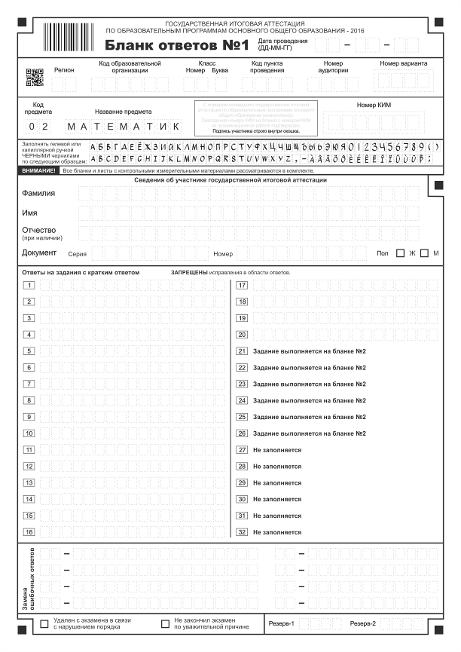
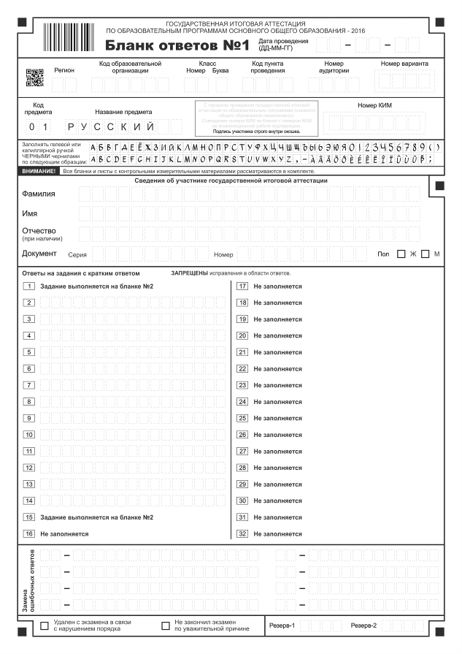
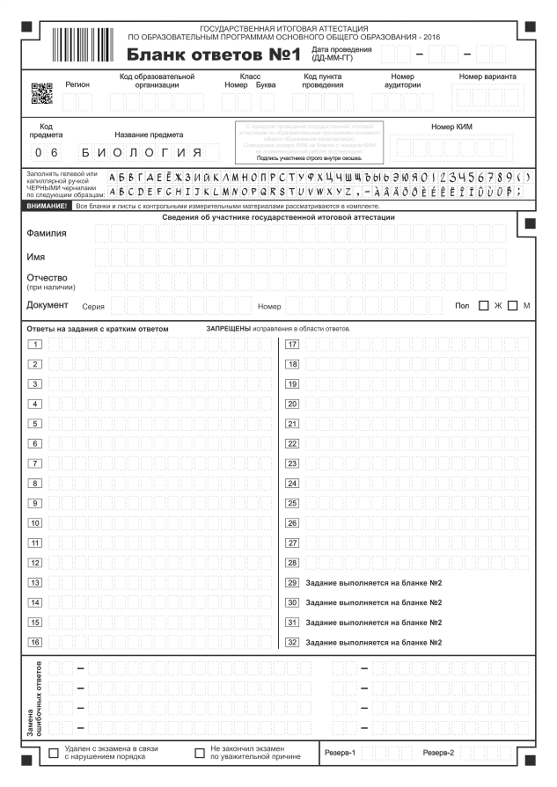
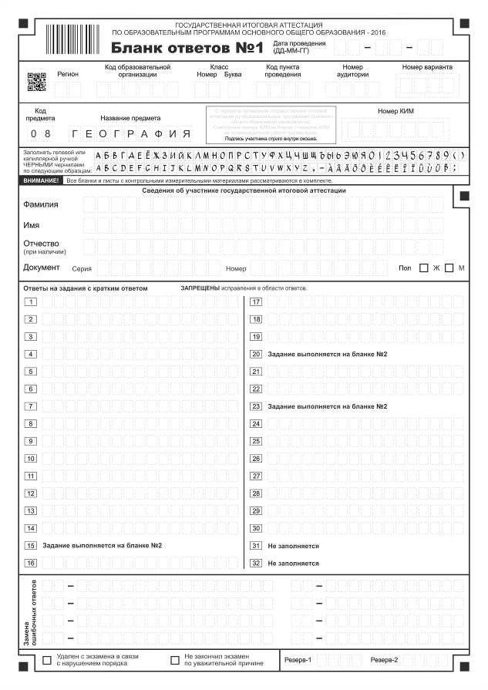
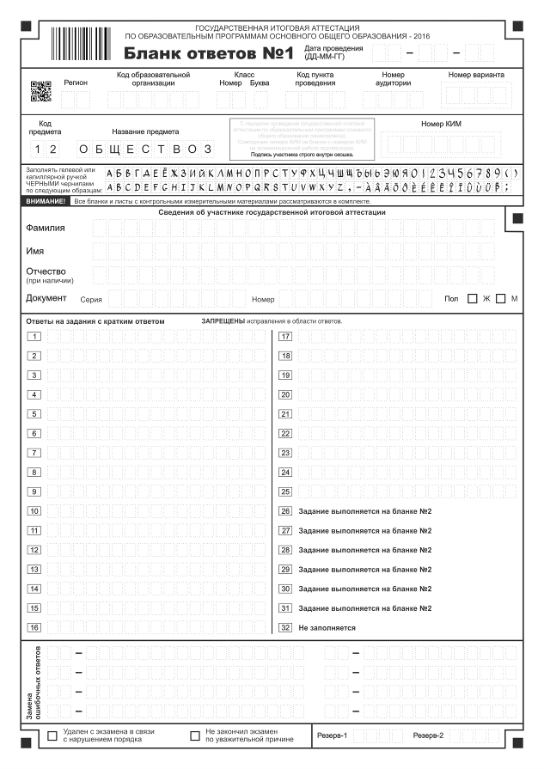
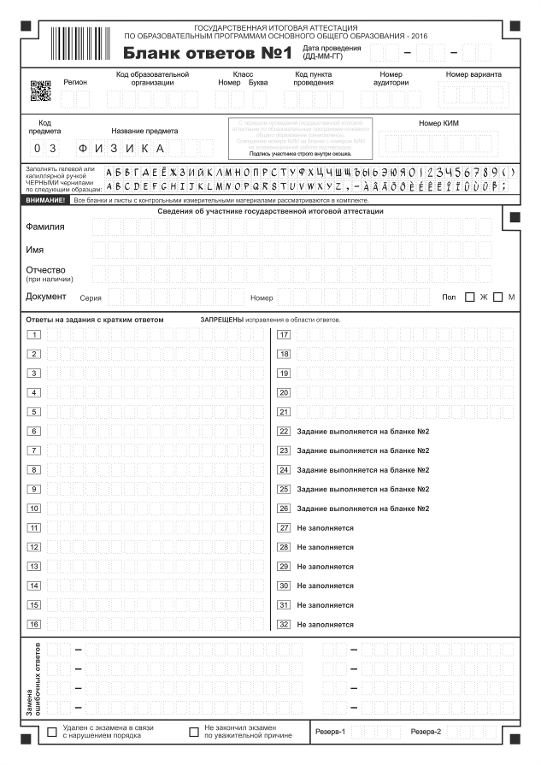
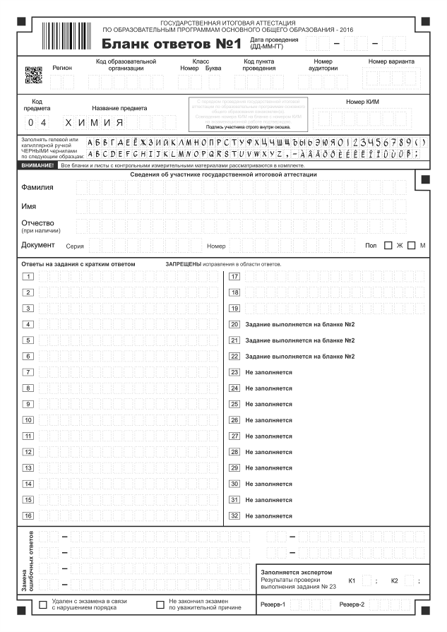
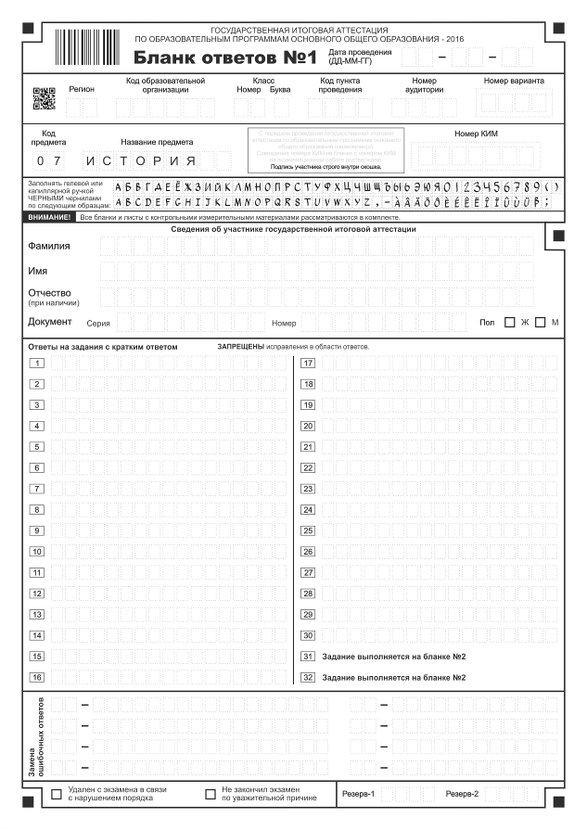
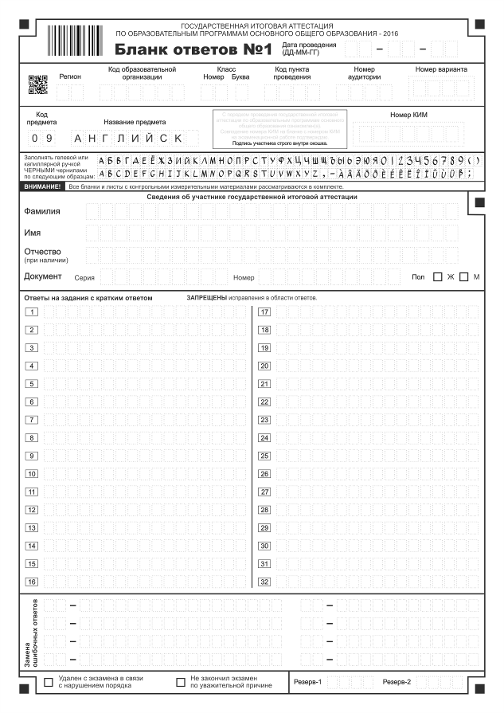
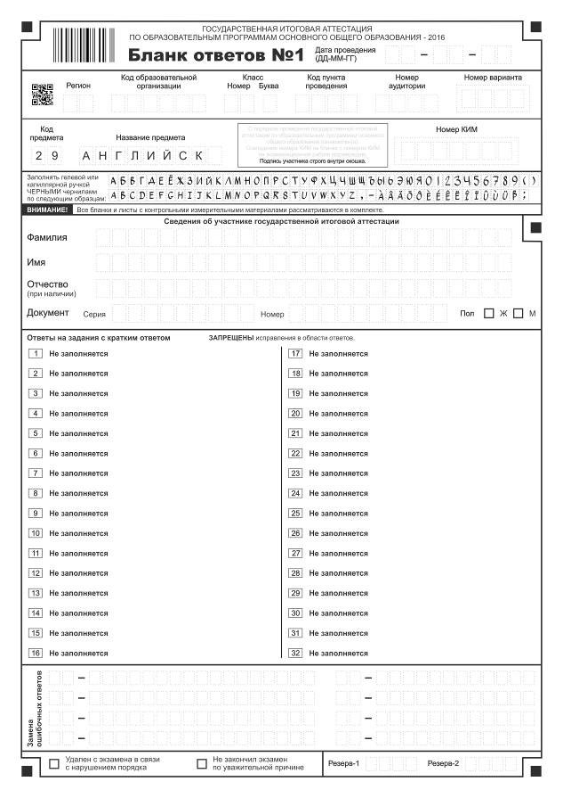
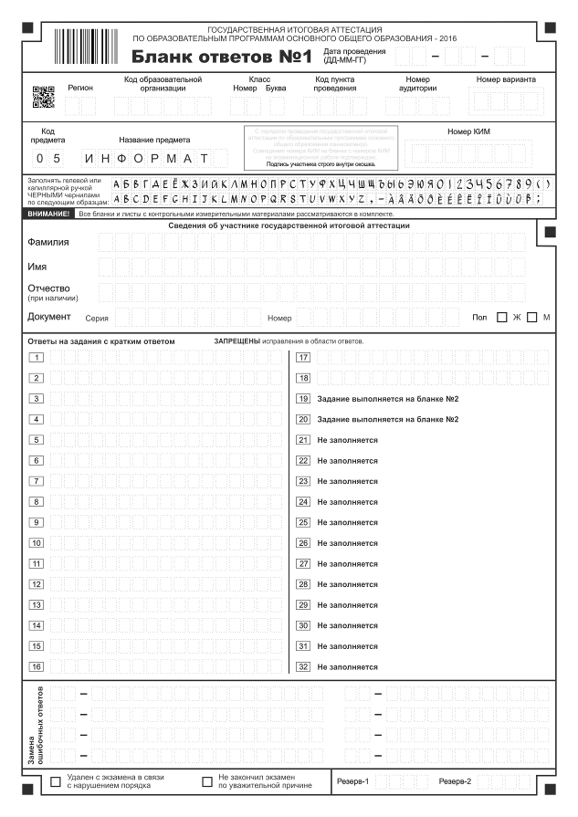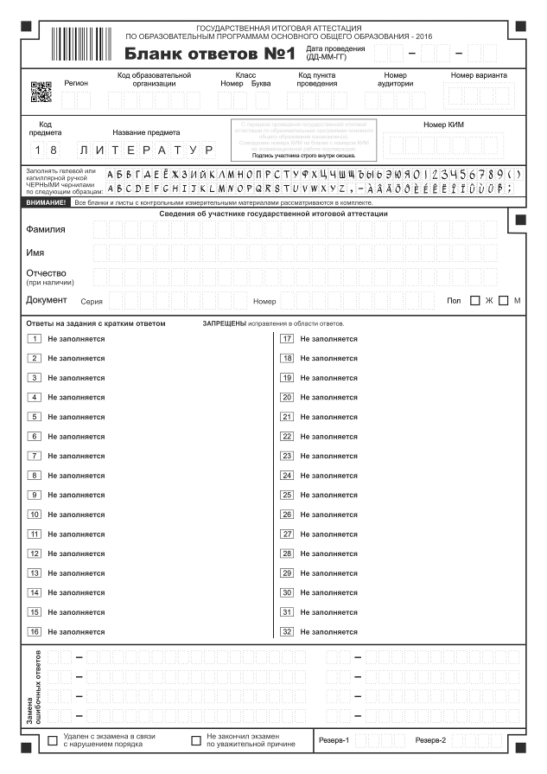

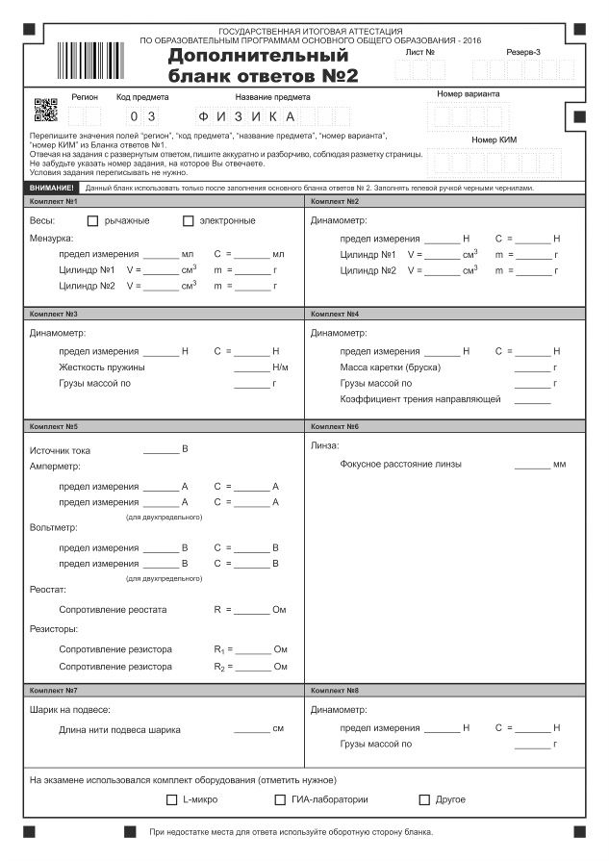

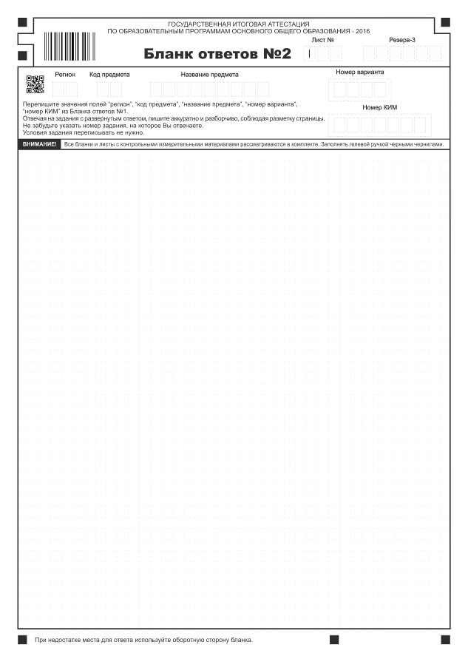
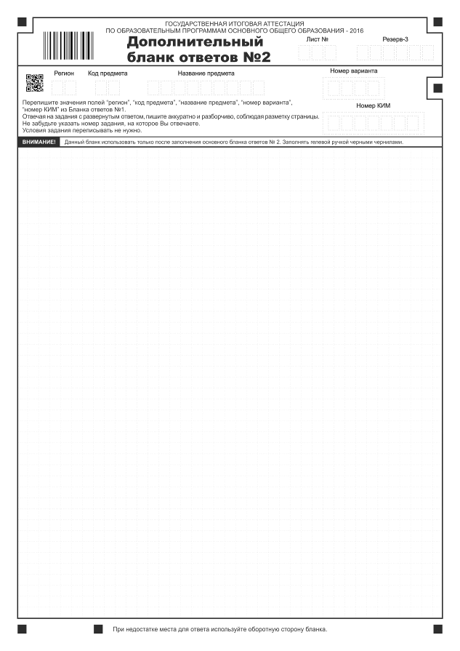

Используется журнал инструктажа по правилам безопасности труда кабинета физики, в котором проводится экзамен
Предложенный формат кодировки файлов не является обязательным. Может быть использован любой другой формат, позволяющий однозначно определить для каждого участника ГИА, в каких файлах сохранены результаты выполнения заданий данным участником.
Могут быть использованы и другие формы фиксации связи между участником ГИА и списком имен файлов с результатами выполнения заданий этим участником. При этом рекомендуется сохранить процедуру заверения перечня имен файлов одной или несколькими подписями участника ГИА.

